НАЦІОНАЛЬНИЙ ТЕХНІЧНИЙ УНІВЕРСИТЕТ УКРАЇНИ
«КИЇВСЬКИЙ ПОЛІТЕХНІЧНИЙ ІНСТИТУТ імені ІГОРЯ СІКОРСЬКОГО»
Навчально-науковий інститут енергозбереження та енергоменеджменту
(повна назва інституту, факультету)

Кафедра автоматизації електротехнічних та мехатронних комплексів
(повна назва кафедри)
«На правах рукопису» УДК 537.84 | «До захисту допущено»  Завідувач кафедри АЕМК  С. В. Бойченко  (підпис) (ініціали, прізвище)  “ ” 2024 р.
Магістерська дисертація
на здобуття ступеня магістра
Спеціальність 141 – Електроенергетика, електротехніка та електромеханіка
Освітня програма – Інжиніринг інтелектуальних електротехнічних та мехатронних комплексів

за темою: «Очищення рідини від домішок електромагнітним впливом»

Виконав:  Студент | _VI_ курсу, групи ОА-21мп Кудільчак М.В.
 | (шифр групи) (прізвище, ім’я, по батькові) | (підпис)
Науковий керівник Терентьєв О.М., д.т.н., проф.
(науковий ступінь, вчене звання, прізвище, ініціали) (підпис)

Консультант Стартап-проєкту Шевчук Н. А., к. т. н., доцент
(назва розділу) (прізвище та ініціали, науковий ступінь, вчене звання) (підпис)
Нормоконтроль к.т.н., доц. Кулаковський Л.Я. ______________
(науковий ступінь, вчене звання, , прізвище, ініціали) (підпис)

Рецензенти: проф., проф., д.т.н. Ткачук К.К._______________ ____________
(науковий ступінь, вчене звання, , прізвище, ініціали) (підпис)

Національний координатор проекту Організації Об’єднаних Націй з промислового розвитку в Україні к.т.н Клещов А.Й.
(науковий ступінь, вчене звання, , прізвище, ініціали)
(підпис)

Засвідчую, що у цій магістерській дисертації немає запозичень з праць інших авторів без відповідних посилань.

Студент Кудільчак Михайло Вікторович
(прізвище, ім’я, по батькові) (підпис)

Київ – 2024 року
НАЦІОНАЛЬНИЙ ТЕХНІЧНИЙ УНІВЕРСИТЕТ УКРАЇНИ
«КИЇВСЬКИЙ ПОЛІТЕХНІЧНИЙ ІНСТИТУТ імені ІГОРЯ СІКОРСЬКОГО»
Навчально-науковий інститут енергозбереження та енергоменеджменту
(повне найменування інституту, факультету)
Кафедра автоматизації електротехнічних та мехатронних комплексів
(повна назва кафедри)
Рівень вищої освіти – другий (магістерський) за освітньо-науковою програмою Спеціальність (спеціалізація) – 141 Електроенергетика, електротехніка та електромеханіка
Освітня програма – Інжиніринг інтелектуальних електротехнічних та мехатронних комплексів

ЗАТВЕРДЖУЮ
Завідувач кафедри АЕМК
С. В. Бойченко
(підпис) (ініціали, прізвище)

ЗАВДАННЯ
“ ” 2024 р.

на магістерську дисертацію
студенту Кудільчаку Михайлу Вікторовичу
(прізвище, ім’я, по-батькові)
- Тема дисертації «Очищення рідини від домішок електромагнітним впливом»,
науковий керівник дисертації Терентьєв О.М., д.т.н., проф ,
(прізвище, ім’я, по-батькові, науковий ступінь, вчене звання, посада)
затверджені наказом по університету від « » 2023 р. №
- Дата подання студентом дисертації « » 2023 р.
- Об’єкт дослідження – фактори впливу на прецесійний рух іонів домішок в однорідному магнітному полі під дією сили Лоренца по гвинтовій лінії з віссю вздовж вектору зовнішнього магнітного поля.
- Предмет дослідження – показники ефективності використання електромагнітного поля для очищення рідини від домішок.
- Перелік завдань, які потрібно розробити:
  - Аналіз способів очищення рідини.
  - Комплексна програма та методика досліджень.

  - Математична модель очищення рідини.
  - Розрахунок робочих параметрів лабораторного стенду очищення рідини.
  - Стартап-проєкт
- Орієнтовний перелік графічного матеріалу: 15-20 слайдів презентації.
- Орієнтовний перелік публікацій: Стаття в журналі «Енергетика, екологія технології, економіка» на тему: «Очищення рідини від домішок електромагнітним впливом».
- Дата видачі завдання: « » 2023 р.
Календарний план
№ з/п | Назва етапів виконання магістерської дисертації | Термін виконання  етапів магістерської дисертації | Примітка
1. | Вибір і затвердження теми | 07.09.23-19.07.23
2. | Аналіз способів очищення рідини | 20.09.23-26.09.23
3. | Комплексна програма та методика досліджень | 27.09.23-02.10.23
4. | Математична модель очищення рідини | 03.10.23-09.10.23
5. | Розрахунок робочих параметрів лабораторного стенду очищення рідини. | 10.10.23-23.10.23
6. | Підготовка аналізу та узагальнень результатів  досліджень | 24.10.23-30.10.23
7. | Отримання відгуку та рецензії на магістерську  дисертацію | 01.11.23-07.11.23
8. | Підготовка презентаційного матеріалу | 08.11.23-14.11.23
9. | Подання магістерської дисертації до  екзаменаційної комісії. Захист | 15.01.24-23.01.24

Студент Михайло КУДІЛЬЧАК
(підпис) (ім’я, прізвище)

Науковий керівник дисертації Олег ТЕРЕНТЬЄВ
(підпис) (ім’я, прізвище)

РЕФЕРАТ

Магістерська дисертація містить 102 сторінки, 29 ілюстрацій, 25 таблиць та 82 джерела за переліком посилань.
Актуальність теми дослідження. Проблема раціонального використання водних ресурсів та їх очищення визначена однією із глобальних цілей сталого розвитку (ЦСР) Організацією Об’єднаних Націй (ООН) визначено, що до 2050 року, близько 5 млрд. людей страждатимуть через відсутність достатньої кількості питної води. Таким чином, підвищення якості води за рахунок розробки і впровадження нових способів її очищення в Україні є актуальною задачею, що підтверджено прийняттям Урядом України Водної Стратегії України на період до 2050 року (розпорядження Кабінету Міністрів України від 9 грудня 2022 р. № 1134-р).
Зв’язок роботи з науковими планами, темами. Магістерська дисертація виконана на кафедрі автоматизації електротехнічних та мехатронних комплексів Національного технічного університету України «Київський політехнічний інститут імені Ігоря Сікорського» (НТУУ «КПІ КПІ ім. І. Сікорського») та охоплює задачі, визначені:
- розділом 3 «Стратегії державної екологічної політики України на період до 2030 року» визначені цілі наукових робіт цієї галузі;
- Водною стратегією України на період до 2050 року.
Мета дослідження – полягає в очищенні рідини управлінням траєкторією руху домішок для їх подальшого виведення із потоку та повторного використання рідини у технологічному процесі.
До завдань віднесені:
1. Аналіз та обґрунтування способу групування домішок магнітним полем для їх подальшого виведення з потоку.
2. Розробка математичної моделі групування домішок в потоці та створення стенду для перевірки можливості видалення домішок електромагнітним полем.
3. Встановлення залежності видалення домішок з потоку від параметрів зовнішнього електромагнітного поля, маси, заряду частинки та швидкості руху рідини в магнітному полі.
4. Обґрунтувати економічну доцільність створення підприємства для виготовлення пристроїв магнітного очищення рідини.
Об`єкт дослідження: процес видалення домішок з рідини за допомогою електромагнітного поля.
Предмет дослідження: показники якості очищення рідини, технологічна схема очистки, енергоємність системи.
Методи дослідження: 1. Методом структурного аналізу та синтезу обрано спосіб та засіб керування станом водного середовища шляхом магнітного впливу.
2. Методом абстрагування потік в’язкої рідини представлено як направлений рух іонів та молекул рідини в напрямку прикладеної сили.
3. Методом формалізації використано основні принципи аналітичної динаміки, електродинаміки суцільних середовищ, математичної фізики та теорії розв’язку диференційних рівнянь при виведенні закономірностей руху частинки в постійному аксіально-симетричному магнітному полі.
4. Використано системний підхід для комплексного дослідження впливу магнітного поля на водне середовище з розділенням на: мікровплив та макровплив, дослідження їх як єдиного цілого із узгодженим функціонуванням усіх елементів та частин.
5. Експеримент для підтвердження аналітичних досліджень процесу магнітного впливу на водні середовища.
Наукова новизна отриманих результатів:
- підтверджено, що зростання індукції електромагнітного поля має експоненціальний характер при іонізації забруднюючих домішок викликаючи зміну питомої електропровідності водного середовища;
- встановлено, що закономірності взаємодії домішок забруднюючих водне середовище електромагнітним полем визначаються лінійним неоднорідним диференційним рівнянням другого порядку з постійними коефіцієнтами і спеціальною правою частиною у вигляді багаточлена;
- доведено, що залежність амплітуди коливань домішок забруднюючих водне середовище від індукції електромагнітного поля апроксимується за гіперболічним законом, а від витрати рідини в гідросистемі лінійна.
Практичне значення отриманих результатів: 1. Розроблено інженерну методику розрахунку та вибору параметрів магнітної системи на основі закономірностей руху домішок, їх маси та заряду.
2. Розроблено магнітну аксіально-симетричну систему для обробки рідинного середовища, яка відрізняється від існуючих тим, що в ній використовується принцип видалення іонів домішок водного середовища за допомогою магнітного поля. В результаті впровадження можливо отримати економічний ефект від впровадження до 121 млн грн на рік.
Апробація результатів дисертації. Основні результати роботи викладено на Міжнародній науковій конференції «Інформаційне суспільство: технологічні, економічні та технічні аспекти становлення» 3-4 квітня 2023 р.
Публікації. За результатами виконаних досліджень опубліковано статтю у журналі: «Енергетика, економіка, технології, екологія» № 3 (73) – 2023 на тему: «Очищення рідини від домішок електромагнітним впливом».

КЛЮЧОВІ СЛОВА: ОЧИЩЕННЯ РІДИНИ, ТЕХНОЛОГІЧНА СХЕМА ОЧИСТКИ, СИЛА ЛОРЕНСА, КОАГУЛЯЦІЯ ДОМІШОК, ВИДАЛЕННЯ ДОМІШОК.

ABSTRACT

The master’s thesis contains 102 pages, 29 illustrations, 25 tables and 82 sources in the list of references. Relevance of the research topic. The problem of rational use and purification of water resources is defined as one of the global goals of sustainable development (SDGs) by the United Nations (UN) and it is estimated that by 2050, about 5 billion people will suffer from the lack of sufficient drinking water. Thus, improving the quality of water by developing and implementing methods of its purification in Ukraine is an urgent task, which is confirmed by the adoption of the Water Strategy of Ukraine for the period up to 2050 by the Government of Ukraine (order of the Cabinet of Ministers of Ukraine of December 9, 2022 No. 1134-r).
The connection of the work with scientific plans, topics. The master’s thesis was performed at the Department of Automation of Electrotechnical and Mechatronic Complexes of the National Technical University of Ukraine “Kyiv Polytechnic Institute” (NTUU “KPI”) and covers the tasks defined by:
- section 3 “Strategies of the state environmental policy of Ukraine for the period up to 2030” defined the goals of scientific works in this field;
- Water Strategy of Ukraine for the period up to 2050.
The purpose of the research is to purify the liquid by controlling the trajectory of the movement of impurities for their further removal from the flow and reuse of the liquid in the technological process.
The tasks include:
1. Analysis and justification of the method of grouping impurities by a magnetic field for their subsequent removal from the flow.
2. Development of a mathematical model of impurity grouping in the flow and creation of a stand for testing the possibility of impurity removal by an electromagnetic field.
3. Determination of the dependence of impurity removal from the flow on the parameters of the external electromagnetic field, mass, charge of the particle and fluid velocity in the magnetic field.
4. Justification of the economic feasibility of creating an enterprise for the production of devices for magnetic liquids purification.
Object of research: the process of removing impurities from the liquid by means of an electromagnetic field.
Subject of research: indicators of quality of liquid purification, technological scheme of purification, energy consumption of the system.
Research methods: 1. By the method of structural analysis and synthesis, the method and means of controlling the state of the aquatic environment by means of magnetic influence were chosen.
2. By the method of abstraction, the flow of viscous liquid was represented as a translational motion of ions and molecules of the liquid in the direction of the applied force.
3. By the method of formalization, the basic principles of analytical dynamics, electrodynamics of continuous media, mathematical physics and the theory of solving differential equations were used to derive the laws of motion of a particle in a constant axially symmetric magnetic field.
4. A systemic approach was used for a comprehensive study of the influence of the magnetic field on the aquatic environment with the separation into: micro-influence and macro-influence, studying them as a whole with the coordinated functioning of all elements and parts.
5. Experiment to confirm the analytical studies of the process of magnetic influence on the aquatic environment.
Scientific novelty of the obtained results:
- confirmed that the increase of the induction of the electromagnetic field has an exponential character in the ionization of polluting impurities causing a change in the specific electrical conductivity of the aquatic environment;
- established that the regularities of interaction of impurities polluting the aquatic environment with the electromagnetic field are determined by a linear non-homogeneous differential equation of the second order with constant coefficients and a special right-hand side in the form of a polynomial;
- proved that the dependence of the amplitude of oscillations of impurities polluting the aquatic environment on the induction of the electromagnetic field is approximated by a hyperbolic law, and on the consumption of liquid in the hydraulic system linear.
Practical value of the obtained results: 1. Developed an engineering method for calculating and selecting the parameters of the magnetic system based on the regularities of motion of impurities.
2. Developed a magnetic axially symmetric system (MAS) for processing liquid medium, which differs from the existing ones in that it uses the principle of removal of ions of impurities of the aquatic environment by means of an electromagnetic field. As a result of the implementation of the MAS, it is possible to obtain an economic effect from implementation up to 121 million UAH per year.
Approval of the results of the dissertation. The main results of the work are presented at the International Scientific Conference “Information Society: Technological, Economic and Technical Aspects of Formation”.
Publications. Based on the results of the conducted research, an article was published in the journal: “Energy, Economics, Technologies, Ecology” No. 3 (73) - 2023 on the topic: “Liquid purification by electromagnetic influence”.
KEYWORDS: LIQUID PURIFICATION, TECHNOLOGICAL SCHEME OF PURIFICATION, LORENTZ FORCE, COAGULATION OF IMPURITIES, REMOVAL OF IMPURITIES.

ПЕРЕЛІК СКОРОЧЕНЬ І ТЕРМІНІВ

ЕРС – електрорушійна сила;
ГЛ – гравітаційні-магнітні лінії;
МАС - магнітна аксіально-симетрична система;
РКГ – робота камера групування;
МГД – Магнітогідродинаміка

ЗМІСТ

ВСТУП 13
1.1. Магнітна обробка 17
1.2. Фотокаталітичний спосіб очищення 18
1.3. Заморожування 19
1.4. Перспектива очищення рідини за допомогою відновлювальних джерел енергії 19
1.5. Ексергія 20
1.6 Ультрафіолетове випромінювання 20
1.7. Очищення рідини зворотнім осмосом 21
1.8. Електромагнітне очищення рідини 22
1.9. Обробка рідини статичними магнітними полями 23
1.10. Спосіб відновлення стічних вод до рівня питних 24
1.11. Пристрої та способи очищення рідин з використанням магнітних полів 24
1.12 Формулювання гіпотези дослідження. 28
РОЗДІЛ 2. МАТЕМАТИЧНА МОДЕЛЬ ПРОЦЕСУ ОЧИЩЕННЯ РІДИНИ ВІД ДОМІШОК 30
2.1. Загальна частина 30
2.2. Математична модель на основі рівнянь Нав'є-Стокса 32
2.3. Математична модель на основі рівнянь математика Уліса Діні 34
РОЗДІЛ 3. РОЗРАХУНОК РОБОЧИХ ПАРАМЕТРІВ ЛАБОРАТОРНОГО СТЕНДУ ОЧИЩЕННЯ РІДИНИ 41
3.1. Стенд групування домішок рідини 41
3.2. Розрахунок параметрів магнітного очищення 44
3.3. Розрахунок проходження рідини через систему очищення 59
3.4. Система керування засувкою та код програми 61
3.6. Методика очищення домішок за їх фізико-хімічними параметрами 63
РОЗДІЛ 4. РОЗРОБКА СТАРТАП – ПРОЄКТУ ВИРОБНИЦТВА УСТАНОВОК ОЧИЩЕННЯ ВОДИ 68
4.1. Цілі та етапи реалізації стартап-проекту 70
4.2 Обґрунтування актуальності та новизна інноваційної ідеї стартап-проекту 72
4.3. Оцінка конкурентної ситуації 73
4.4. Обґрунтування ресурсного забезпечення проєкту 74
4.5. Фінансове обгрунтування стартап-проекту 75
4.5.1 Витрати на оплату праці 80
4.5.2 Обґрунтування основних фондів 82
4.5.3. Інші прямі витрати 83
4.5.4. Загальновиробничі витрати 84
4.5.5. Умовно-змінні витрати 84
5.5.6. Умовно-постійні витрати 85
4.5.7. Собівартість витрат 85
4.5.8. Обґрунтування рентабельності ідеї 86
4.5.9 Обґрунтування вартості виробництва інноваційної техніки 87
4.5.10. Цільові групи потенційних споживачів 88
4.5.11. Оцінка ефективності впровадження стартап-проекту та пропозиції інвестору 89
ЗАКЛЮЧЕННЯ 92
ПЕРЕЛІК ДЖЕРЕЛ ПОСИЛАННЯ 94

ВСТУП

Проблема раціонального використання водних ресурсів та їх очищення визначена однією із глобальних цілей сталого розвитку (ЦСР) Організацією Об’єднаних Націй (ООН) [1] визначено, що до 2050 року, близько 5 млрд. людей страждатимуть через відсутність достатньої кількості питної води [2]. Таким чином, підвищення якості води за рахунок розробки і впровадження способів її доочищення в Україні є актуальною задачею, що підтверджено прийняттям Урядом України Водної Стратегії України на період до 2050 року (розпорядження Кабінету Міністрів України від 9 грудня 2022 р. № 1134-р) [3]. В світі питання збереження та оптимізації ресурсів набуває важливого значення [1], особливо в процесі обробки та зберігання рідин, що широко застосуються у промислових та технологічних процесах. Однією з ключових задач є забруднення, яке суттєво впливає на їх якість, ефективність та безпеку використання. Зростаючі вимоги до якості продукції і екологічної безпеки вимагають розробки ефективних способів очищення рідин від забруднень різного походження. Один із перспективних напрямків вирішення цієї задачі полягає в застосуванні магнітного поля для очищення рідин [4]. Електромагнітне поле впливає на фізичні та хімічні властивості рідин, що знижує концентрацію забруднень, включаючи частинки металів, домішки, мікроорганізми тощо. Цей підхід покращує ефективність очищення до 80 %, [5] при мінімальному використанні хімічних реагентів та зниженні негативного впливу на навколишнє середовище.
Основою електромагнітного способу очищення рідини є магнітогідродинаміка – розділ науки про властивості та поведінку електропровідних рідин [6]. Вона забезпечує можливість магнітного поля індукувати струми в рухомій провідній рідині. Індукування струму в рухомій провідній рідині впливає на молекули та змінює саме магнітне поле [7]. Основою, що описує процеси магнітогідродинаміки, є комбінація рівнянь динаміки рідини Нав’є-Стокса та рівнянь електромагнетизму Максвелла. Існуючі способи очищення рідини від дрібнодисперсних домішок є складними та енергоємними. Сумісне використання вже існуючих та нових способів очищення рідин ефективне для видалення домішок [8].
Актуальність теми. Очищенням рідин від домішок займались такі вітчизняні та закордонні школи: Інститут хімії Національної академії наук України [9], Массачусетський технологічний інститут [10] Познанський технічний університет [11] та інші. Проте у їх роботах не розглянуті способи очищення рідин електромагнітним полем. Їх дослідження опираються на механічні, мембранні та біологічні способи видалення домішок.
Водним кодексом України визначено поняття "зворотна вода" [12] — це вода, що повертається у вигляді стічної, шахтної чи дренажної води. Згідно п. 18 Правил охорони поверхневих вод від забруднення зворотними водами, складені нормативи гранично допустимих скидів.
Згідно Директиви Ради 91/271/ЄЕС від 21 травня 1991 року про очистку міських стічних вод [13] встановлено стандарти очищення стічних вод (первинної, вторинної та третинної очистки) перед їх скиданням у водні об’єкти. Тому, актуальним є дослідження нових способів очищення, встановлення закономірностей електромагнітного очищення рідини.
Магістерська дисертація присвячена дослідженню інноваційних способів очищення рідин. Вивчались фізичні принципи та механізми дії та електромагнітного магнітного поля на рідини. Розглянуто технологічні підходи до використання цих способів у практичних застосуваннях.
Метою дослідження є розробка ефективних способів електромагнітного доочищення рідин з урахуванням їхнього складу, фізико-хімічних властивостей та особливостей конкретного технологічного процесу.
Це дослідження сприяє подальшому розвитку способів очищення рідин, що відіграють важливу роль у різних галузях, включаючи харчову промисловість, фармацевтику, водопостачання, водовідведення та інші. Дослідження сприяє покращенню ефективності виробничих процесів та зменшенню негативного впливу на довкілля, що має важливе соціальне і економічне значення.
Зв’язок роботи з науковими планами, темами. Магістерська дисертація виконана на кафедрі автоматизації електротехнічних та мехатронних комплексів Національного технічного університету України «Київський політехнічний інститут імені Ігоря Сікорського» (НТУУ «КПІ») та охоплює задачі, визначені:
- розділом 3 «Стратегії державної екологічної політики України на період до 2030 року» визначені цілі наукових робіт цієї галузі [14];
- Водною стратегією України на період до 2050 року [15].
РОЗДІЛ 1. АНАЛІЗ СПОСОБІВ ОЧИЩЕННЯ РІДИНИ

Питання якості та безпеки рідин, що використовуються у різних галузях діяльності, стає важливим у контексті зростаючого попиту на ефективні, стійкі до забруднень рішення. Рідини використовуються в промисловості, технологічних процесах, медицині, харчовій та косметичній промисловості, і їх якість і чистота мають вплив на якість продукції, стандарти безпеки і вплив на навколишнє середовище.
У цьому розділі розглянуто фізичні та хімічні способи очищення рідин. Особлива увага приділена аналізу їх переваг, недоліків та їхньої ефективності у різних умовах та для різних типів рідин. Далі розглянуто концепцію електромагнітного доочищення як потенційно обіцяного підходу до вирішення цих задач.
В світі відчувається дефіцит рідини пов'язаний із зростанням населення та швидкою урбанізацією людської діяльності [16]. Тому, очищення рідини для повторного використання рідини є актуальною світовою проблемою. Відомі способи промислової обробки рідини енергоємні [17]. Все більше уваги приділяється способам фізичного очищення рідин.
Для покращення фізичних способів очищення виконується динамічна оптимізація системи автоматичного керування технологічним процесом очищення рідини [18]. Завдання оптимізації полягає в підвищенні якості процесу очищення технологічної рідини за параметрами, динамічним режимам роботи та середовищем. Використання хімічних і механічних способів потребує дорогих реагентів і складного обладнання [19]. Фізичні способи очищення рідини стають доступними для користувачів. Якість фізичних способів очищення покращується. Одним із фізичних способів очищення рідини є руйнування домішок рідини ультразвуком, де очищення здійснюється зовнішніми силовими полями, без додавання хімічних речовин до робочого об’єму камери очищення. Все більше уваги приділяється розробці фізичних способів очищення рідинних середовищ для їх подальшого повторного використання. Фізичні способи очищенням рідини створюють менше навантаження на навколишнє середовище. Вони не потребують додаткової утилізації залишкових хімічних продуктів обробки.

1.1. Магнітна обробка

Перший патент на очищення рідини за допомогою магнітного поля був виданий в Бельгії T. І. C. Вермейрену в 1946 році [20]. На практиці магнітна обробка труб використана для запобігання накипу в пароводяних пристроях. Дослідники спостерігали позитивний результат, а саме - зниження жорсткості рідини і накипу на термоповерхнях при магнітній обробці. При впливі на воду магнітних полів відбувається процес зменшення жорсткості за рахунок зменшення домішок. Очищена вода є діамагнетиком. Діамагнетизм рідини може збільшуватись при структурних змінах і ослабленні міжмолекулярних зв'язків [20]. Наявність іонів металів сприяє утворенню кристалізації. Кристалізація призводить до утворення осаду. Встановлено що у будь-якій воді навіть в дистильованій є нанобульбашки [21]. Дослідами, за допомогою електронного мікроскопа, у воді доведено існування стабільних нанобульбашок розміром від 100 нм до 1.5 мкм. Іони, атоми та нанокомплекси домішок містяться на поверхні нанобульбашок. [22,23]. Цей підхід широко застосовується в різних галузях, включаючи промислові процеси, водопостачання, сільське господарство та наукові дослідження.
Магнітна обробка рідин використовується для впливу на фізичні та хімічні властивості рідин. Це призводить до таких ефектів, як:
зміна текучості рідини,
зменшення забруднень, через випадання осаду;
підвищення розчинності речовини.

1.2. Фотокаталітичний спосіб очищення

Фотокаталітичний спосіб очищення є інноваційною технологією, яка використовує фотокаталіз [24] – хімічний процес, що відбувається при взаємодії світла та фотокаталізатора для знешкодження та видалення забруднень з поверхні матеріалів або води. Цей метод використовується в різних галузях, зокрема для очищення повітря, води, поверхонь та стічних вод від органічних та неорганічних забруднень, в тому числі токсичних сполук та мікроорганізмів.
Основний принцип фотокаталізу полягає у використанні світла, зазвичай ультрафіолетового (УФ) або видимого діапазону, для активації фотокаталізатора, який знаходиться в рідині. Фотокаталізатор взаємодіє зі світлом та створює активні реактивні частки, такі як гідроксиди (OH), які мають високу окисну здатність. Ці реактивні частки взаємодіють з органічними та неорганічними забрудненнями, розкладаючи їх на менш токсичні компоненти, наприклад воду та діоксид вуглецю.
У роботі [25] запропоновано модернізацію реактора очищення мембранної рідини фотокаталітичним способом. Енергетична ефективність можлива під час використання оптичних волокон, які замінили дорогі УФ-лампи. Пристрій здатний використовувати сонячне випромінювання та керувати великою ємністю для очищення рідини за допомогою ряду багатоканальних мембран. Тиск уздовж мембран визначається за допомогою гідродинамічного способу. Для оптимізації процесу, була розроблена комп’ютерна програма, яка обчислює необхідний перепад тиску для зменшення об'ємної витрати рідини. Відомо про результати обробки 50 кубічних метрів забрудненої рідини на день, за допомогою фотокаталітичного реактора очищення.
До переваг фотокаталітичного способу очищення належать:
спектр очищення домішок (органічні сполуки, пестициди, мікроорганізми) вище 90%;
екологічна безпека процесу.
Фотокаталітичний процес залежить від таких чинників, як:
інтенсивність світла;
тип фотокаталізатора;
якість води чи повітря;
час обробки.

1.3. Заморожування

У роботі [26] розроблено та досліджено процес утворення газових гідратів та потенціал кристалізації при опрісненні рідини. Для видалення домішок використовується фізична властивість рідини замерзати. У процесі заморожування лід утворюється на поверхні рідини. При цьому солі та інші розчинені речовини залишаються в рідині.
Для заморожування використано вихідні розчини із солей NaCl, KCl, CaCl2, MgCl2 та морської води. Після утворення кристалів льоду (або гідрату) та їх відокремлення від залишкового соляного розчину, дистильовану воду отримували шляхом плавлення кристалів. Ефективність видалення солей оцінюється в межах від 40 до 80 % для гідратів на основі опріснення та заморожування процесів. Ефективність видалення солей залежить від іонного розміру та електричного заряду. Видалення Na+ та іонів К+ краще, ніж у Ca2+ та Mg2+ іонів за допомогою знесолення, засновані на методах кристалізації. Процес опріснення рідини заснований на утворенні гідрату вимагає охолодження, щоб забезпечити більш високу ефективність.

1.4. Перспектива очищення рідини за допомогою відновлювальних джерел енергії

Наведено рішення очищення рідини на основі використання відновлюваних джерел енергії [27]. Застосування географічної інформаційної системи, на основі використання відновлюваних джерел енергії, сприяє отриманню безпечної в побуті і виробництві очищеної рідини. Запропонована методика застосована в Pathumthani провінції, Таїланд. Потенціал поновлюваних джерел енергії задовольнить попит на водні ресурси. У дослідженні представлено оцінку параметрів, серед них попит на енергію, чутливість до ідентифікації системи.

1.5. Ексергія

Питомі витрати ексергії опріснення та очищення є альтернативою, що використовується [28]. Для очищення за допомогою ексергії використовується термодинамічний підхід. Основна ідея полягає в тому, щоб забезпечити максимальний вихід корисної роботи з процесу очищення, мінімізуючи витрати енергії на процес.
Наведено приклади застосування загальної формули для оцінки вартості ексергії. Як основні ендогенні параметри в розрахунках вводяться: коефіцієнт відновлення; потреба в енергії та концентрації солі (для знесолення); потужність заводу відновлення речовини для очищення рідини. Для типових діапазонів функціонування промислових установок встановлено [28], що у блоці ексергії витрати на очищення рідини коливалися від 3,3 до 6,8 разів від максимального значення. Для опріснення рідини значення варіювали від 2 до 7 одиниць в мембранних технологіях і від 10 до 26 в термічних процесах. У ректифікаційних процесах, собівартість одиниці продукції збільшилася і вона чутлива до солоності морської рідини.

1.6 Ультрафіолетове випромінювання

Пристрій для очищення рідини за допомогою молекулярно-імплантованого стимулюючого емітера [29]. Молекулярно-імплантований стимулюючий емітер (MISE) - пристрій, у якому високі рівні ультрафіолетового випромінювання впливають на забруднення рідини в замкнутих системах. Пристрій MISE призначений для використання в системі зниження біологічних організмів, таких як віріони (вірусна частка, що складається з нуклеїнової кислоти та оболонки, що складається з білка і ліпідів [29] і спор, в рідкому ефлюенті (органічне добриво отримане шляхом переробки курячого посліду) молекул. Він може використовуватися для хімічних реакцій, особливо для зниження токсичності матеріалів. MISE включає щонайменше одне джерело ультрафіолетового випромінювання, такого як УФ-лампа з парами ртуті, а також вторинні джерела ультрафіолетового випромінювання, які поглинають пік УФ частот лампи і випускає УФ на інших частотах. Таким чином, ультрафіолетове випромінювання подається на частотах, які легко поглинаються. Їхня дія роз'єднує будь-які життєздатні ДНК та РНК нитки в рідині, що вбиває їхню життєдіяльність. Варіація магнітного поля зі зміною полярності діє на електричні поля, викликаючи їх вібрацію. Це підвищує сприйнятливість забруднень до ультрафіолету та нейтралізує їх.

1.7. Очищення рідини зворотнім осмосом

Запропоновано спосіб та пристрій для отримання питної рідини високої продуктивності [30]. Вони базуються на принципі мембрани зворотного осмосу. У цьому досягається подовження терміну служби мембрани. Пристрій містить насос для підвищення тиску рідини, мембрану зворотного осмосу, що розділяє водопровідну воду під тиском та стічні рідини, що містять домішки, ємність для зберігання фільтрату. Стічна вода випускається через перший канал потоку та другим каналом потоку паралельно. Пристрій додатково обладнаний регулятором витрат, блоком реєстрації швидкості потоку. Блок регулювання передбачений у першому каналі потоку. Регулюючий клапан швидкості потоку стічних вод, що протікає через, розташований у другому каналі. Клапан використовується для відкривання та закривання каналу. Ефективність зворотного осмосу залежить від таких чинників:
- якість мембрани;
- тиск води;
- температура;
- рН рідини;
- час безпереривної роботи фільтрів.
Недоліком є вартість системи та витрати рідини. Технологія є ефективною та потребує постійного обслуговування та заміни фільтрів. Перевагою зворотного осмосу є його висока ефективність у видаленні забруднень (90-99%) [30]. Це забезпечує високу якість очищеної води. Зворотний осмос використовується у різних галузях, включаючи питну воду, обробку стічних вод, виробництво електроніки, фармацевтику, продукти харчування та інші промислові процеси. Описаний спосіб очищення вимагає значних енергетичних затрат через високий тиск, необхідний для примусового переміщення води через мембрану.

1.8. Електромагнітне очищення рідини

Пристрій та спосіб очищення рідини з використанням електромагнітів та електростатичного поля предстовлено в роботі [31]. Модульний пристрій очищення рідини рідкого середовища з використанням електричної енергії для створення електростатичного поля, через яке рідину пропускають у поєднанні з фільтрацією для видалення або нейтралізації органічних та неорганічних домішок. Електрична потужність для створення електростатичного поля або заряду фільтрів генерується за допомогою модуля генерування потужності пристрою або зовнішнього джерела енергії. Рідина через пристрій, і очищається, стаючи придатною для споживання людиною, а також для сільськогосподарських та промислових застосувань.
У роботі [31] представлені результати впливу низького рівня магнітних та електромагнітних полів (нижче 100 мГн для змінного магнітного поля, і нижче 1000 Гн для статичного магнітного поля) на воду, яка знаходиться в процесі очищення та врівноваження складу домішок. Виміряно після впливу магнітного поля (змінного та постійного струму) різної сили потенціал рН та окислювально-відновний потенціал (ОВП) дистильованої та деіонізованої рідини. Зафіксовані повільні коливання 0.05-0.1 рН блок, при 60 мВ протягом перших кількох годин. Ці свідчення виглядали стабільними через надзвичайну повільність коливань. Потім були взяті показники за період протягом декількох днів. Вони змінювалися швидше, у зразках, які піддавалися впливу високих магнітних полів. Показники рН в пробах рідини були незмінними протягом тривалого періоду при зберіганні протягом врівноваження з повітрям і вимірюванні в мю-металевому екрані, в якому змінний магнітний потік мав нульове поле (Вб 0). Ці результати вказують на те, що для точної оцінки впливу слабких магнітних полів на воду, треба врахувати тонкі експериментальні умови. До них належать: диференційні умови виробництва загальні лабораторні прилади, а також фонові лабораторні поля. Розширення вимірювань по годинах може стати суттєвим, щоб надійно спостерігати наявність або відсутність електромагнітних впливів.

1.9. Обробка рідини статичними магнітними полями

Пристрій що використовується для запобігання та видалення накипу з трубопроводів та контейнерів, усередині яких рідина та для очищення рідини від мінеральних домішок, бактерій, найпростіших, водоростей, грибків та інших небажаних домішок, представлено в роботі [32]. Використовується електронна схема, здатна генерувати електромагнітні поля різної індукції, що взаємодіють з домішками. Схема здатна генерувати комбінації статичного електромагнітного змінного поля, радіочастотного змінного електромагнітного поля та низькочастотного електромагнітного поля з великою амплітудою та короткою тривалістю імпульсу. Крім того, схема здатна концертувати високу негативну концентрацію іонів у воді, усередині якої електроди.

1.10. Спосіб відновлення стічних вод до рівня питних

В роботі [33] представлено протічну систему очищення. Вода з домішками тече повз зонд. Зонд знаходиться під напругою, щоб порушити воду. Присутність електронів у збудженій воді зменшується, щоб зробити позитивно заряджену воду, змінюючи електронегативний стан домішок у воді, зменшуючи присутність електронів у збудженій воді та сприяючи дисоціації домішок. Живлення на зонд подається періодичним сигналом однієї з частот від 10 Гц до 10000 Гц для впливу на іонну природу домішок у воді. Таким чином, знешкоджуються мікроорганізми та домішки. Пристрій додатково обладнаний блоком змішування, що змішування та збільшення концентрації позитивних іонів у воді нижче за течією за зондом. Оброблена вода, позитивно заряджена та збуджена і може бути використана для поливу ґрунту при вирощуванні сільськогосподарських культур. Збуджену воду можна використовувати для відновлення ґрунту та живлення кореневої системи врожаю. Також збуджена вода може бути додатково використана для видалення накипу труб, наприклад, що використовуються в зрошенні, теплообмінників, систем охолодження і так далі.

1.11. Пристрої та способи очищення рідин з використанням магнітних полів

Спосіб та пристрій для обробки рідини з використанням електромагнітного поля показано в роботі [34]. Принцип обробки полягає в етапах, на яких воду піддають певному впливу електромагнітного поля, що генерується котушками індуктивності. Зміна частоти сигналу збудження для індуктора здійснюється таким чином, що електромагнітне поле, що генерується, має змінну частоту від 1 кГц до 500 кГц що забезпечує більш ефективне знезараження і очищення магніто-індукованої рідини. Частота сигналу в індукторі змінюється таким чином, що два або більше ефектів очищення діють на рідину, яка піддається очищенню. Крім того, електромагнітне поле має змінну полярність, що визначається різною полярністю котушок індуктивності. У пристрої передбачені блоки контролю: утворення накипу; зростання бактерій; формування магнетиту для запобігання корозії. Труба, контейнер або резервуар з рідиною, що підлягає очищенню, розташовується усередині котушки.
Спосіб і пристрій для видалення розчинних і нерозчинних забруднювачів з високо очищених і надчистих рідин представлено в роботі [35]. Домішки, що мають об'ємний питомий опір понад один МОм на сантиметр, видаляються за допомогою створення ламінарного потоку рідини в циліндричній камері через магнітне поле, в поперечному напрямку потоку, щоб індукувати рухливість домішок. Стінка камери утворює катод і центральний стрижень утворює анод у камері. Домішки рухаються або до електродів (анода або катода).
Пристрій видалення окалин для нейтралізації і запобігання утворенню карбонату кальцію на внутрішніх стінках трубопроводів [36] включає електромагнітну котушку суміжний трубопровід і джерело живлення для котушки. Блок живлення генерує комплексний вихідний сигнал трикутної форми, який безперервно змінюється за частотою та амплітудою. Вихідний сигнал прикладається до кінців котушки, що створює електромагнітні поля, що змінюються. Поля фізично взаємодіють з молекулами у воді, що протікають у трубопроводі, щоб нейтралізувати існуючі відкладення та запобігти утворенню нових.
Пристрій обробки імпульсним електричним полем представлено в роботі [37]. Винахід є пристроєм для знезараження рідини, за допомогою імпульсного електричного поля. Рідина в пристрої, проходить через пару електродів, що утворюють паралельні пластини. Це утворює зону обробки між ними, і додатково включає імпульсний генератор, електрично з'єднаний з вказаним першим електродом таким чином, щоб мати можливість застосувати імпульсне електричне поле в зоні обробки, пристрій містить канал для подачі рідини в зону обробки, а також випускний канал. Головна особливість винаходу – електричне з’єднання першого електроду електрично з генератором імпульсів через один із двох каналів, який розташований в контакті з зазначеним першим електродом, що забезпечує регулювання електричного поля відносно потрібного роду домішок.
Електромагнітне поле та зворотний осмос. Досліджено вплив електромагнітного поля на солі при перекачуванні рідини для зменшення карбонатів у процесі опріснення зворотним осмосом [38]. Електромагнітне поле генерується змінним струмом через соленоїд, намотаний навколо модуля мембранного поділу. Струм і частота мережі становили 25 А та 50 Гц відповідно. Експерименти проводили з використанням розчину CaCO3 при концентрації 5,5 ммоль/л. Для порівняння результатів проводили фільтрування мембраною, у присутності та відсутності електромагнітного поля. Коли температура процесу опріснення підтримувалася постійною, температура продукту збільшилася менш ніж на 2 °С при додатку електромагнітного поля. У ході експериментів, відторгнення солі, змінило швидкість потоку та зменшило мембранний тиск. Порівнювалися серії експериментів у присутності та відсутності електромагнітного поля. Крім того, метод скануючої електронної мікроскопії (scanning electron microscopy SEM) використовувався для дослідження морфології преципітатів. Було встановлено, що відторгнення солі та швидкість проникнення потоку збільшена при створенні електромагнітного поля. Крім того, аналіз СЕМ показав, що СаСО3 відкладення, утворені в присутності електромагнітного поля, знаходилися в порошкоподібній формі з нижчою щільністю, ніж при осадженні утворюється у разі відсутності електромагнітного поля.
Очищення рідини за допомогою постійних магнітів. Магнітний поділ є одним методом очищення гірничорудних галузей. Він широко застосовується для боротьби з накипом на робочих поверхнях трубопроводів та іншого обладнання [39]. Існує багато позитивних відгуків промисловців за методикою очищення рідини з використанням магнітів.
В роботі [20] розглянуті основні принципи очищення рідини фізичними способами. Описані результати досліджень впливу на сольовий склад водопровідної рідини змінного електричного та постійного магнітного поля. Приведені схеми пристрою для очищення рідини, в якому використовуються вказані поля. Очищення рідини під дією тільки електричного поля на практиці на застосовується.
В роботі [40] вплив магнітного поля на воду та її домішки пояснено за допомогою поляризаційних явищ і деформації іонів солей. При наявності магнітного поля гідратація іонів зменшується, що призводить до їх зближення та утворення кристалічної форми солі. У результаті, замість утворення твердого накипу в воді утворюється тонкодисперсний шлам, який легко видалити з поверхні трубопроводів. Потік в'язкої рідини пояснюється, розглядаючи рідину як механічну систему, складену з незалежних частинок, таких як іони і молекули води, які перебувають у тепловому русі. Під впливом магнітного поля на заряджені домішки, що рухаються в потоці рідини, діє сила Лоренца. Ця сила намагається змінити траєкторію руху цих частинок, закручуючи їх навколо магнітних ліній. Це призводить до виникнення макроскопічного потоку рідини, при якому всю масу нейтральних молекул води "тягне" одночасно множина низькомолекулярних катіонів та аніонів.
Джерелом енергії для цього процесу є електричне поле, створене електричним зарядом на поверхні розділу фаз, а магнітне поле виконує роль контролюючого фактора. Таким чином, вплив магнітного поля в цьому контексті визначається ефектом Холла, і важливу роль грають електричні поля, породжені електричним зарядом на межі фаз та загальним об'ємним зарядом іонів.
Прототип. Чисельне моделювання, експеримент та проведені дослідження з метою вивчення впливу поділу включень при комбінованому магнітному полі (combined magnetic field - CMF), породженого синхронним застосуванням магнітного поля, що обертається (rotating magnetic field - RMF) і магнітного поля що рухається (traveling magnetic field - TMF) описано в роботі [40]. Експериментальна установка складається з двох наборів рівновіддалених систем котушок, що живляться змінним струмом, зміщеним по фазі. Силове поле та потік електромагнітного поля були розраховані за допомогою аналізу кінцевих елементів. CMF поєднує обертальний ефект RMF та транспортний ефект. Була змінена траекторія частини домішок, щоб вивчити механізм поділу частинок. Експериментальні та розрахункові результати співпали на 95 %. Поле потоку та електромагнітна сила є двома основними факторами, відповідальними за рух частинок. Цей тип CMF забезпечує високоефективний підхід усунення забруднювачів.

1.12 Формулювання гіпотези дослідження.

Іони забруднюючих домішок, що знаходяться в потоці рідини, як правило, є зарядженими частинками. Для їхнього видалення із загального потоку на трубопроводі розміщують котушки індуктивності. Їхнє електромагнітне поле групує забруднення в конусоподібний параболоїд обертання Навколо вертикальної осі робочої камери. Це досягається сукупною дією сил Ампера Лоренца, Лармора, що забезпечує прецесію руху частинок [41] і викликає спіральність траєкторії руху забруднень. Використання прецесії магнітного моменту іонів домішок по гвинтовій лінії з віссю вздовж вектору зовнішнього однорідного електромагнітного поля. У міру зростання напруженості електромагнітного поля радіус траєкторії руху частинок зменшується. Забруднюючі домішки коагулюються в параболоїд обертання з вузькою вершиною біля отвору видалення забруднень із загального потоку. Під дією результуючої сили Лоренца забезпечується спіральна траєкторія руху домішок за радіусом Лармора, рисунок 1.1[42].
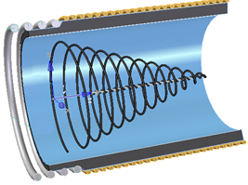

Рисунок 1.1 [42] – Траєкторія руху забруднюючих домішок під дією сили Лоренца.
При наростанні напруженості поля радіус кругового руху забруднених частинок радіусом Лармора зменшується. Це концентрує забруднення у зоні видалення із загального потоку. Радіус Лармора в цьому випадку є радіусом спірального руху зарядженої частинки в однорідному магнітному полі.
Ідея дослідження. Прецесійний рух магнітного моменту іонів домішок в однорідному магнітному полі під дією сили Лоренца по гвинтовій лінії з віссю вздовж вектору зовнішнього магнітного поля.
Метою роботи є розробка ефективних способів електромагнітного доочищення рідин з урахуванням їхнього складу, фізико-хімічних властивостей та особливостей конкретного технологічного процесу.
Завдання дослідження:
1. Аналіз та обґрунтування способу групування домішок магнітним полем для їх подальшого виведення з потоку.
2. Розробка математичної моделі групування домішок в потоці та створення стенду для перевірки можливості видалення домішок електромагнітним полем.
3. Встановлення залежності видалення домішок з потоку від параметрів зовнішнього електромагнітного поля, маси, заряду частинки та швидкості руху рідини в магнітному полі.
4. Обґрунтувати економічну доцільність створення підприємства для виготовлення пристроїв магнітного очищення рідини.

РОЗДІЛ 2. МАТЕМАТИЧНА МОДЕЛЬ ПРОЦЕСУ ОЧИЩЕННЯ РІДИНИ ВІД ДОМІШОК

2.1. Загальна частина

Розділі 2 присвячений математичному моделюванню очищення водних середовищ від домішок. Для подальшого дослідження проаналізовано перелік літератури [43-56], де досліджено основні особливості для створення математичної моделі процесу очищення.
Для управління траєкторією руху частинки забруднення у магнітному полі складено математичну модель руху домішок. Модель враховує:
масу і геометричні параметри частинок;
заряд частинки:
швидкість потоку рідини;
силу струму;
напругу мережі живлення;
індуктивність котушок електромагнітів.
У комп’ютерній графіці одним із перших методів, що дозволяв моделювати потоки рідини в тривимірному просторі, був метод, запропонований Ніком Фостером і Дімітрисом Метаксасом у 1996 році [57]. Вони використовували рівняння Нав’є – Стокса та обчислювальну гідродинаміку, що була розроблена Харлоу і Уелш у 1965 році. До цього багато методів базувалися на системах частинок, двомірних моделях або шумових полях. У 1999 році Джос Стем представив метод «стабільних рідин», [57] який використовував напів-лагранжевий метод адвекції та неявну інтеграцію в’язкості для забезпечення стабільності симуляції руху рідини. Цей метод був покращений Роном Федківим і його колегами у 2001-2002 роках [58]. Додано метод встановленого рівня для обробки складної поверхні води. [59]. Рон Федків, Джеймс О’Брайен, Марк Карлсон, Грег Тарк, Роберт Брайдсон, Кен Мюсет і Джос Стем є провідними дослідниками у галузі моделювання руху рідини [57, 58, 59].
Реалістичне зображення потоку рідини з домішками є задачею для комп’ютерної графіки. Рідина має форму, яка постійно змінюється під впливом хвиль та турбулентностей [59]. Також треба враховувати взаємодію рідини з магнітним полем, типом домішок, та їхньою густиною. Моделювання руху рідини можна подiлити на двi частини: моделювання поверхнi води (геометрiї) та моделювання явищ, що вiдбуваються в товщi води та на поверхнi (наприклад бульбашки повiтря, пiна, дрiбнi домішки іонів, пiщинки тощо). Широко використовуються два метода [58].
Методи, що базуються на математичних моделях гiдродинамiки. Перевагою цих методiв є те, що вони застосовуються для будь-яких типiв рiдин i враховують процеси на поверхнi та в товщi рідини. Основним недолiком цих методiв є велика обчислювальна складнiсть i високi вимоги до ресурсiв. Основою таких методiв є рiвняння Нав’є – Стокса та хвильовi моделi [58].
Методи, що базуються на статистичних та емпіричних моделях. Вони використовують моделі, що отримані емпірично з метою iмiтацiї реальних процесiв. Одним з найпопулярніших є метод, що запропонував Д.Тессенфорд [58]. Він моделює поверхню води за допомогою суми синусоїд з різними амплітудами і фазами, які генеруються на основі емпіричних даних океанографії та перетворення Фур’є.
Для встановлення можливості очищення рідини від домішок досліджено вплив сили Лоренца на заряджену частинку в магнітному полі [56]. Проаналізовано аналітичні рівняння Лоренца, Улісса Діні та Нав’є-Стокса [56, 57, 58]. Для групування домішок використано силу Лоренца. Вона впливає на заряджену частинку, змінюючи її напрям руху за радіусом Лармора [56]. Для максимального впливу сили Лоренца на домішки, рідина закручується у вир за допомогою впускного колектору робочої камери групування (РКГ). Це збільшує час впливу магнітного поля на заряджену частинку в магнітному полі та зменшує витрати електричної енергії для створення магнітного поля.
Вири рідини є фундаментальними явищами гідродинаміки. Виром називають обертовий рух рідини вздовж замкнутих контурів або в точок в колі [58]. Вири виникають через різницю в швидкості руху рідини в різних точках або внаслідок турбулентного руху рідини. Вони сприяють змішуванню рідини, теплообміну і транспорту речовин у рідині.
Математична модель виру рідини базується на рівняннях гідродинаміки, а саме рівняннях Нав'є-Стокса, які описують рух рідини [60]. Рівняння Нав'є-Стокса враховують масообмін, імпульс, і енергію в рідині, враховуючи дії внутрішніх і зовнішніх сил, таких як гравітація, тиск, в'язкість та термодинамічні градієнти.

2.2. Математична модель на основі рівнянь Нав'є-Стокса

Загальна форма тривимірного системи рівнянь Нав'є-Стокса для некомпресійної рідини має вигляд [60]:

∂ρ/∂t + ∇ • (ρ v) = 0, (2.1)

ρ(∂v/∂t + v • ∇v) = -∇p + μ Δ v + ΣF ⃑, (2.2)

де: ρ – густина рідини, кг/м3;
t - час, с;
∇ - оператор набла (векторний диференційний оператор), в.о.;
Δ – оператор Лапласа в.о.;
v - вектор швидкості руху рідини, м/с;
p - тиск, Па;
μ - динамічна в'язкість рідини Па·с;
ΣF ⃑ – векторне поле зовнішніх сил, Н.
Рівняння (2.2) виражає закон збереження імпульсу рідини. Імпульс, що змінюється з часом, дорівнює силі, що діє на рідину. Сила, що діє на рідину з домішками в магнітному полі є сумою векторів сили Лоренца, сили Тяжіння (гравітації) та виштовхувальної сили Архімеда [60].
Сила Лоренца Fл [61]:

Fл = qE + q(v·B) (2.3)

де q – величина заряду, Кл;
E – напруженість електричного поля, В/м;
v – швидкість руху заряду, м/с;
B – вектор магнітної індукції, В/м.
Сила тяжіння Fт, [61]:

Fт = m · g, (2.4)

де g – прискорення вільного падіння, 9,8 м/с2 [61];
m – маса рідини, кг.
Сила Архімеда FА [61]:

FА = ρ·g·V (2.5)

де g – прискорення вільного падіння, 9,8 м/с2 [61];
ρ – густина рідини (домішок), кг/м3;
V – об’єм рідини (домішок), м3.
Залежність, виражена формулою (2.5), описує, що на тіло, занурене в рідину (газ), діє виштовхувальна сила, яка дорівнює вазі рідини (газу) в об'ємі зануреної частини тіла.
Рівняння для сумарної сили ΣF ⃑ у векторній формі, яка діє на рідину Н:

Σ$\overset{⃑}{F}$ = $\overset{⃑}{F_{Л}}$ + $\overset{⃑}{F_{А}}$ + $\overset{⃑}{F_{Т}}$. (2.6)

В реальних умовах розрахунки руху вирів є складними [60]. Їх точне математичне вирішення залишається викликом для числових методів розрахунків. Розуміння характеристик і динаміки вирів є важливим для інженерних дисциплін. Явище виру досліджують в метеорології, океанографії, аеродинаміці та інженерії.

2.3. Математична модель на основі рівнянь математика Уліса Діні

Для створення моделі групування домішок в магнітному полі використано математичну 3D модель італійського математика Улісса Діні (1845 — 1918). При обертанні домішок навколо вертикальної осі робочої камери групування під дією зростаючої індукції електромагнітного поля домішки скупчуються біля вихідного отвору робочої камери групування домішок продемонстровано на рисунку 2.1

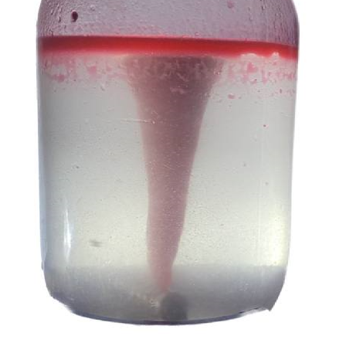
Рисунок 2.1 – Групування домішок у РКГ під дією ЕМ поля
Для реалізації плану експерименту на основі рівняння регресії Улісса Діні створено математичну модель процесу очищення рідинних середовищ [62]. Модель дозволяє розрахувати раціональні конструктивні та експлуатаційні параметри системи очищення рідини від домішок в залежності від величини сили Лоренца.

x=a·cos(u) ·sin(v);
y=a·sin(u) ·sin(v); (2.7)
z=b·u + a· (cos(v)+log(tan(v/2))).

Діапазон зміни параметрів рівняння:

0 <= u <= 4 p;
0,01 <= v <= 1; (2.8)
a = 1, b = 0,2.

Ларморовий радіус інтегровано через параметр а – радіус обертання частинки в окремо взятому перерізі конусу. Параметр b є коефіцієнтом траєкторії закручування частинки. Траєкторія групування домішок проходить за рівнянням математика Улісса Діні, рисунок 2.2
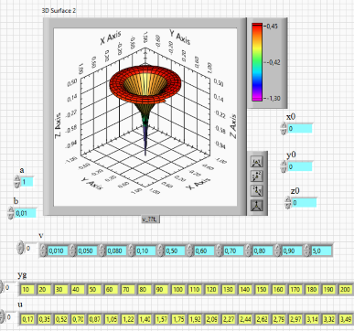
а) б)
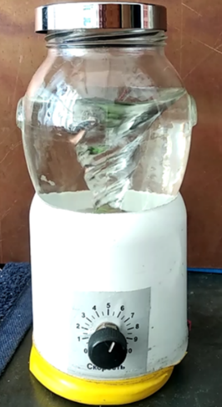

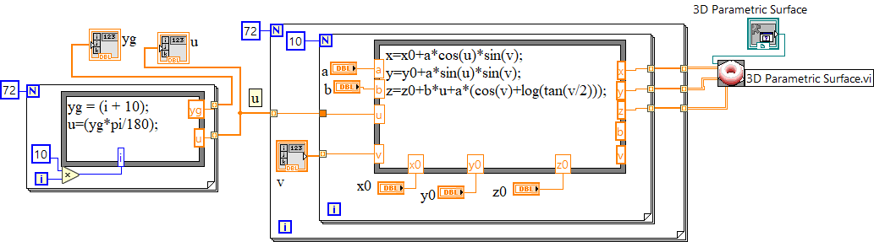
в)
Рисунок 2.2 – Поверхня (Ulisse Dini) Уліса Діні: а) – контрольна панель; б) – макет групування домішок у рідині; в) – функціональна панель.

Рівняння описує поверхню утворену при русі заряджених частинок в електричних і магнітних полях. Ці рівняння чинні при аналізі рухів заряджених частинок під впливом макроскопічних зовнішніх полів, рисунок 2.3 [64]
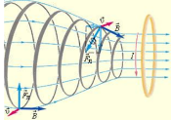

Рисунок 2.3 – Вплив сили Лоренца на заряджену частинку в магнітному полі

Групування проходить за рахунок прецесії забруднюючих домішок при русі фільтрату і його видаленні з потоку [56]. Траєкторія руху частинки наближається до вигляду конічної спіралі [62] за рівняннями:

(2.9)

Для створення математичної моделі обрана система Максвелоподібних рівнянь гравітації [56]. Взаємодію між масами, що рухаються можна відобразити гравімагнітними силами Лоренца (далі ГЛ-сили). Сукупна дія сил Лоренца і Лармора зменшує радіус орбітального руху часток домішок [56]. Математична модель радіусу Лармора для заряджених частинок є інструментом у фізиці і астрономії для аналізу руху заряджених частинок в магнітних полях. Рух заряджених частинок під дією магнітного поля відбувається по криволінійних траєкторіях з радіусом кривизни, що залежить від величини швидкості, маси та заряду частинки, а також величини магнітної індукції. Траєкторія руху частинки в магнітному полі стає схожою на спіраль, що звужується.
Параметричні рівняння конічної гвинтової лінії [63]:

x=c∙emt cos t, y=c∙emt sin t, z=c∙emt ctg α, (2.10)

де t – довжина дуги кривої;
α - кут між віссю конуса та його твірної, m=sin ∝/ tg φ – кут між дотичною до гвинтової лінії і утворюючою конуса.
Паралельна осі конуса проекція конічної гвинтової лінії (надалі гвинтова лінія ГЛ) на площину, перпендикулярну до осі конуса, є логарифмічна спіраль с з полюсом в у проекції вершини конуса/ кривизна та кручення конічних гвинтових ліній. зберігають постійне ставлення у всіх точках. Розрізняють право-або ліво-закручені ГЛ, тобто при зростанні координати z. ГЛ йде за напрямом або проти напрямку руху годинникової стрілки. Узагальнена ГЛ - лінія на циліндрі (довільному), яка кожну з утворюючих ліній циліндра перетинає під постійним кутом. ГЛ є окремим випадком укосу лінії.
Радіус витка спіралі руху зарядженої частинки в однорідному магнітному полі [56]

${\text{r}}_{\text{g}}\text{=}{\left(\text{m∙}{\text{ν}}_{\text{⊥}}\right)}/{\left(\text{|q∙B|}\right)}$, (2.11)

де ${\text{r}}_{\text{g}}$ – радіус Лармора, м;
m – маса зарядженої частинки, кг;
${\text{ν}}_{\text{⊥}}$ - швидкість частинки, перпендикулярна лініям магнітної складової поля, м/с;
q – заряд частинки, Кл;
В – магнітна індукція, Тл.
Для кількісного розрахунку радіусу витка спіралі руху зарядженої частинки в однорідному магнітному полі прийняті дані у подальших розрахунках за [61].
Магнітна індукція

B = $μ_{0}∙μ_{0}∙$H, (2.12)

де $μ_{0}=1.25∙{10}^{-6}$ - магнітна стала, Гн/м [61];
$μ_{і}=0.99$ – магнітна проникність, в.о;
Н – напруженість поля, А/м.
Напруженість поля, А/ м:

Н = ${\text{I}\text{∙n}}/{\text{l}}$, (2.13)

де I – струм котушки, А;
n -кількість витків котушки групування;
l – довжина котушки, м.
Підставивши (2.10), (2.11) у (2.12), розраховано Ларморовий радіус для частинки іону заліза ${Fe}^{+2}$, при кількості витків котушки – 100, якщо її довжина - 0,275 м, [61]:

$${\text{R}}_{{\text{Fe}}^{\text{+2}}}\text{=} \frac{\text{m}\text{⋅}{\text{ν}}_{\text{⊥}}\text{⋅}\text{l}}{\left|\text{q}\right| \text{⋅}{\text{μ}}_{\text{0}}\text{⋅}{\text{μ}}_{\text{і}}\text{⋅}\text{I}\text{⋅}\text{n}}=\frac{\text{9,27}\text{⋅}{\text{10}}^{\text{-26}}\text{⋅}\text{1,5}\text{⋅}\text{0.275}}{\text{1,6}\text{⋅}{\text{10}}^{\text{-19}}\text{⋅}\text{1,26}\text{⋅}{\text{10}}^{\text{-6}}\text{⋅}\text{0.99}\text{⋅}\text{0.02}\text{⋅}\text{100}}=0,096 м,$$

де m=9.27E-26 – маса частинки заліза, кг [61];
$ν_{⊥}-$швидкість частинки, перпендикулярна лініям магнітної складової магнітного поля, м/с;
l – довжина котушки, м;
q – заряд частинки, $\text{1,6}\text{⋅}{\text{10}}^{\text{-19}}$ Кл;
$μ_{0}$ - $\text{1,25∙}{\text{10}}^{\text{-6}}$ – магнітна стала, [61] Гн/м;
H - напруженість магнітного поля, А/м;
І – струм контуру намагнічування, А;
n – кількість витків котушки фокусування, шт.
За траєкторію руху частинки обрано конічну гвинтову лінію за рівнянням Улісса Діні. Математична модель руху частинки у магнітному полі виглядає як тривимірне геометричне зображення траєкторій домішок в потоці води. Особливість траєкторії руху часточки є обрана математична модель. Відмінність якої полягає у врахуванні маси, заряду, швидкості потоку рідини, сили струму та довжини котушок електромагнітів. Після визначення і обґрунтування траєкторія руху при фокусуванні домішок встановлено, що вона наближається до вигляду конічної спіралі.
Висновки до розділу: 1. Розраховано Ларморовий радіус для частинки заліза в магнітному полі, що становить 0,096 м. Збільшення швидкості частинки в магнітному полі прямопропорційне (v) прямопропорційне до збільшення радіусу Лармора. При цьому заряджені частинки прискорюються та рухаються по конусоподібній траєкторії з радіусом обертання від 0,1 до 0,001 м в магнітному полі.
2. Збільшення маси частинки (m) прямопропропорційне до збільшення радіусу Лармора і обернено-пропорційне заряду частинки. Частинки з більшою масою мають менш криволінійні траєкторії в магнітних полях порівняно з меншими частинками за однакових умов.
3. Зміна знаку заряду частинки впливає на знак радіусу Лармора. Для частинок з однаковими швидкістю, масою та магнітною індукцією, заряджені протилежними знаками рухаються в протилежних напрямках по криволінійних траєкторіях. Це враховано для визначення напряму обертання рідини в магнітному полі для домішок з позитивним та негативним зарядом.
4. Збільшення магнітної індукції (B) з 0,01 Тл до 0,1 Тл також призводить до зменшення радіусу Лармора з 0,096 до 0,0096 м. Тобто, частинки, які перебувають в більш інтенсивних магнітних полях, мають менш криволінійні траєкторії.
Обрана модель радіусу Лармора допомагає розуміти рух заряджених частинок у складних магнітних полях, таких як ті, які спостерігаються в магнітосфері Землі, сонячних коронах або у магнітних полях ускладнених плазмових структурах. Також вона є основою для розв'язання багатьох задач у фізиці частинок та астрофізиці, де важливим є вплив магнітних полів на рух заряджених частинок.

РОЗДІЛ 3. РОЗРАХУНОК РОБОЧИХ ПАРАМЕТРІВ ЛАБОРАТОРНОГО СТЕНДУ ОЧИЩЕННЯ РІДИНИ

3.1. Стенд групування домішок рідини

Стенд групування домішок представлено на рисунку 3.1.
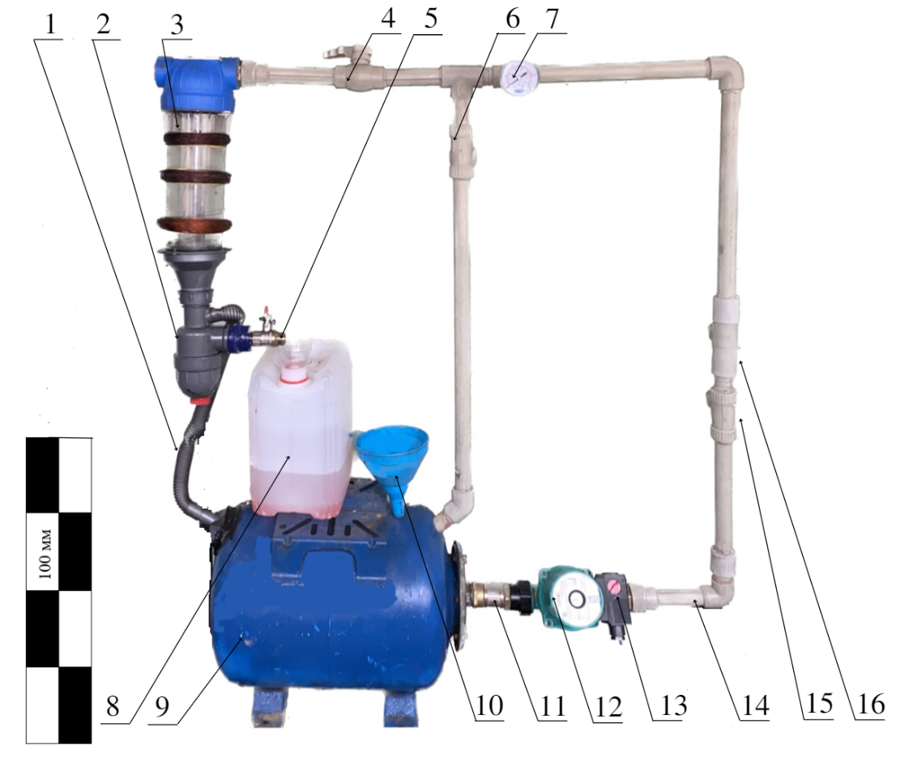
Рисунок 3.1- Стенд групування домішок: 1 – трубка виведення очищеної рідини, 2 – сифон з колінами, для переливання рідини з однієї посудини в іншу McAlpine HC2WM-32; 3 - робоча камера групування домішок (далі РКГ); 4 – кран кульовий Valtec 25 мм для регулювання потоку рідини; 5 — кран кульовий Valtec 25 мм для видалення домішок, 6 – запобіжний клапан тиску Valtec 25мм поліпропілен ; 7 – манометр МТ 5У, 8 - ємність для збирання домішок, 9 – бак для рідини з домішками, 10 – лійка Д200, 11- перехідна різьбова муфта VTr.270-1/2, 12 – насос циркуляційний GRUNDFOS UPS 25-40 180; 13 – регулятор обертів циркуляційного насосу; 14 – труба поліпропіленова; 15 – фільтр грубої очистки; 16 – зворотній клапан.
Для перевірки можливості видалення домішок з рідини, за допомогою сумісної дії сил гравітації та магнітного поля від котушок, сконструйовано лабораторний стенд, зображений на рисунку 4.1. Забруднена рідина надходить в бак (9). Для роботи системи потрібно увімкнути насос (12). Він перекачує рідину з баку до робочої камери групування домішок (3) через фільтр грубої очистки (15), зворотній клапан (16), манометр (7), та кран (4). Кран (4) використовується в системі для регулювання швидкості вхідного потоку рідини в робочу камеру групування домішок (далі РКГ). Запобіжний клапан тиску (6) використано для захисту системи. Для здійснення процесу групування домішок передбачено наявність РКГ. Домішки, що забруднюють робочу рідину групуються навколо вертикальної осі РКГ, рисунок 3.2
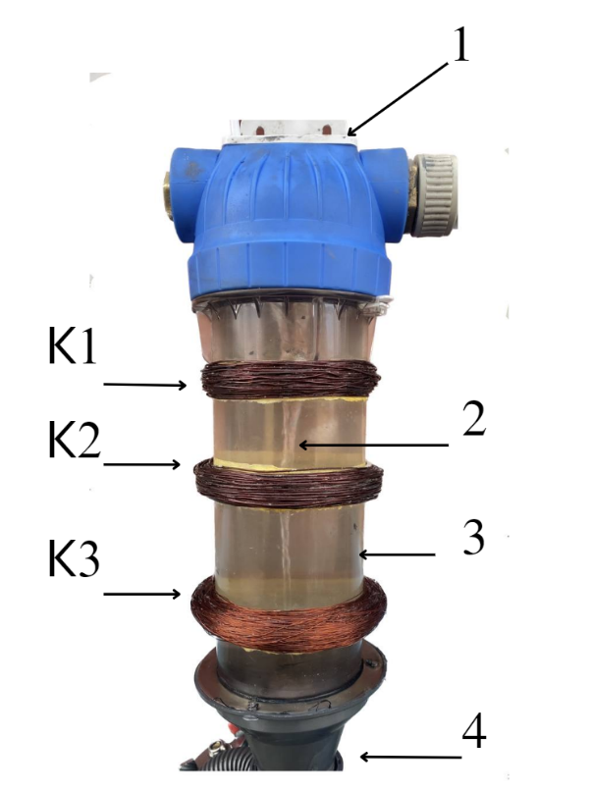
Рисунок 3.2 Камера групування домішок (РКГ): 1 – впускний колектор камери; К1, К2 та К3 – котушки; 2 – вир домішок рідини; 3 – прозора (скляна) колба (ПВХ трубка CRISTAL для транспортування технічних рідин (Сертифікат ISO 9001:2015), для групування домішок; 4 – випускний колектор розділення домішок.

Очищення рідини в РКГ проходить завдяки групуванню домішок в параболоїд обертання навколо її повздовжньої осі. Будову впускного колектору РКГ зображено на рисунку 4.3.
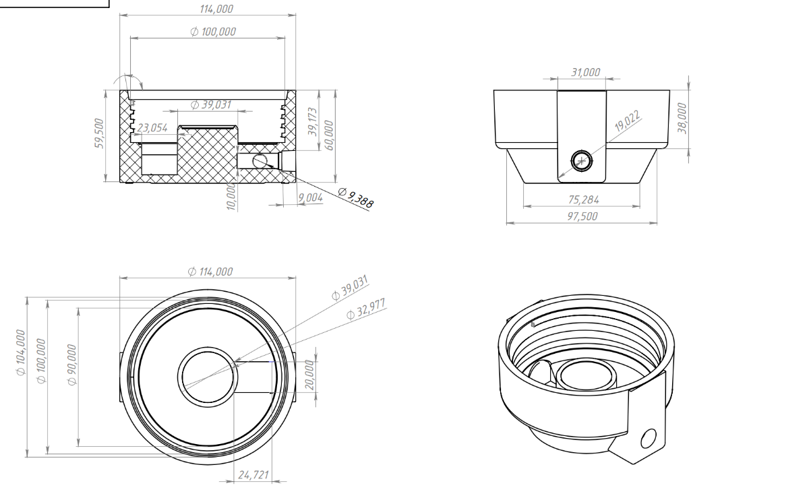
Рисунок 3.3 Впускний колектор.

Для групування домішок в РКГ рідина подається через отвір під кутом, для закручення домішок у вир обертання. Макет деталі впускного колектору зображений в розрізі на рисунку 3.4.

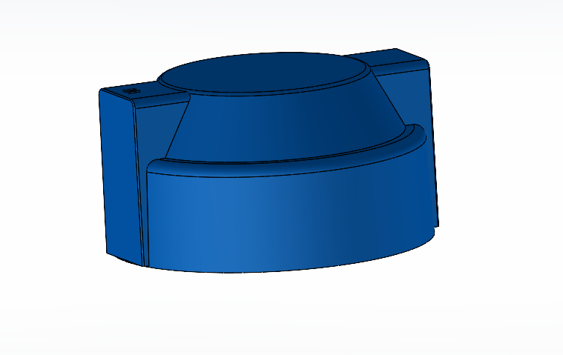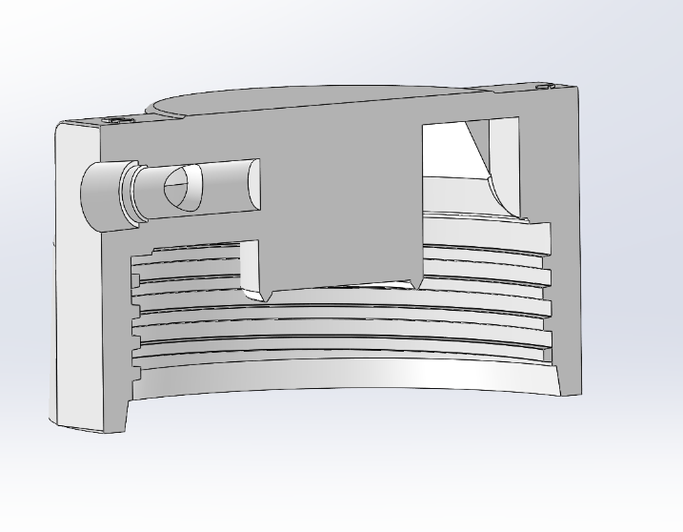

Рисунок 3.4 - Впускний колектор РКГ.

Для виведення рідини з камери групування створено випускний колектор, зображений на рисунку 3.5

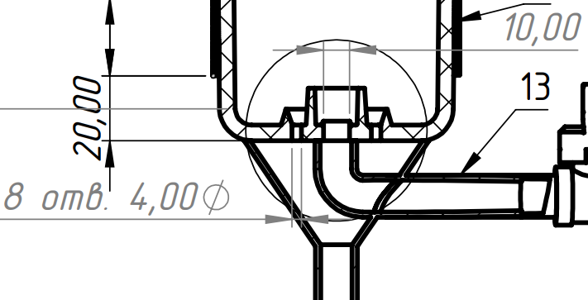

Рисунок 3.5 - Випускний колектор.

3.2. Розрахунок параметрів магнітного очищення

Основою для магнітного способу очищення рідини є магнітогідродинаміка (МГД). Фізико-математична основа, яка стосується динаміки магнітних полів в електропровідних рідинах [65]. Згідно теорії МГД провідні рідини можуть підтримувати магнітні поля. Такі якості рідин доцільно використати для процесу електромагнітного очищення. Наявність магнітних полів призводить до виникнення сил, які діють на рідину та її домішки, тим самим потенційно змінюючи геометрію (або топологію) і силу самих магнітних полів. Ключовим питанням для конкретної провідної рідини є відносна сила адвекційних рухів у рідині порівняно з дифузійними ефектами, викликаними питомим електричним опором. Потрібно ефективно підібрати магнітне поле для конкретного типу домішок, щоб змінити їх траєкторію руху та видалити з потоку. Це можна зробити за допомогою котушок індуктивності. Вони слугують [66] пасивним двополюсним електричним компонентом, що накопичує енергію магнітного поля, коли через нього протікає електричний струм. Котушка індуктивності складається з ізольованого дроту, намотаного в котушку. Коли струм, що протікає через котушку, змінюється, магнітне поле, що змінюється в часі, створює електрорушійну силу (ЕРС) у провіднику, що описується законом індукції Фарадея. Відповідно до закону Ленца [67], індукована напруга має полярність (напрямок), який протилежний зміні струму, що її створює. В результаті котушка має індуктивний опір, який протидіє проходженню струму через неї. Котушка характеризується індуктивністю, яка є відношенням напруги до швидкості зміни струму. У Міжнародній системі одиниць (СІ) одиницею індуктивності є Генрі, названий на честь американського вченого 19 століття Джозефа Генрі. У вимірюванні магнітних кіл це еквівалентно Вб/Ампер. Чим більший діаметр котушки, довжина намотки і кількість витків, тим більша її індуктивність. Від розрахунку котушки індуктивності залежить добротність контуру [66]. Якщо котушка індуктивності намотується виток до витка, тоді індуктивність її буде більшою у порівнянні з котушкою намотаної не щільно, з проміжками між витками. Індуктивність котушки залежить від:
геометричних розмірів;
кількості витків;
способу намотування котушки.
Суть дослідження полягає у створенні магнітного поля, яке концентрує домішки у центрі камери за радіусом Лармора [56]. Сила Лоренца (F) перпендикулярна до площини кола Лармора. Ця сила старається виштовхувати частинки із зони більш інтенсивного поля. Перевагою аксіально-симетричного поздовжнього магнітного поля є обертання домішок у напрямку руху потоку рідини. Збільшується час впливу магнітного поля на частинки домішок. Механічна траєкторія частинки змінюється в потоці під дією таких сил:
– симетричне поперечне магнітне поле (сила Лоренца);
– електричне поле (сила взаємодії іонів).
Векторну модель магнітного поля зображено на рисунку 3.6 [65]

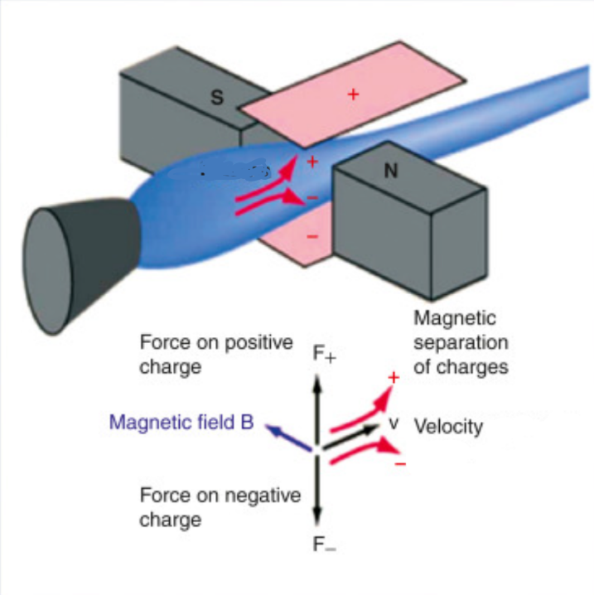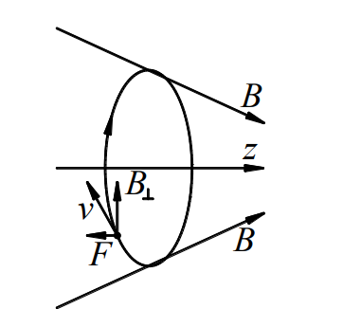
Рисунок 3.6 - Векторна модель магнітного поля.

Симетричне поперечне магнітне поле утворює коливання зарядженої частинки [68]. Виникає орбітальний момент що збільшує вектор напрямку руху. Це збігається з вектором обертального моменту, що діє на іони домішок. В результаті площина, в якій лежать вектори орбітального магнітного моменту та індукції зовнішнього магнітного поля, повертається на певний кут. Якщо цей кут визначається за масою та зарядом домішки, кутова частота прецесії розраховується як [56]:
$ω_{L}=\left(\left|q\right|⋅B\right)∕2m$ (3.1)

де q – заряд частинки, Кл;
B – індукція магнітного поля, Тл.
m – маса зарядженої частинки, кг.
Радіус Лармора на основі [56]:

$R=\left(ν⋅m\right)∕\left(|\left.q\right|B\right)$, (3.2)

де $ν$ – швидкість потоку рідини в трубопроводі, м/с;
m – маса зарядженої частинки кг.
Параметри котушок занесено в таблицю 3.1
Таблиця 3.1 - Параметри котушок
 | Кількість витків, N | Площа поперечного перерізу дроту S, м² | Діаметр котушки d, м | Питомий опір матеріалу ρ, Ом·м | Довжина котушки, м
Котушка К1 | 150 | 1,5·10⁻⁶ | 0,1 | 2.82 · 10⁻⁸ […] | 35· 10⁻³
Котушка К2 | 300 | 1·10⁻⁶ | 0,095 | 1,6 ·10⁻ ⁸[…] | 35· 10⁻³
Котушка К3 | 600 | 0,35·10⁻⁶ | 0,093 | 1,6 ·10⁻ ⁸[…] | 35· 10⁻³

Оскільки для розрахунку індукції вказано на струм, який залежить від величини напруги і потужності блоку живлення, розраховано такі додаткові параметри котушок:
- індуктивність;
- активний опір;
- реактивний опір;
- повний опір.
При розрахунку активного опору котушки, враховано:
- питомий опір матеріалу дроту;
- довжина дроту;
- площа поперечного перерізу.
Питомий опір (ρ) дроту виражено як:
- для алюмінію ρ = 2.82 · 10⁻⁸ Ом·м [68];
- для міді ρ = 1.68 · 10⁻⁸ Ом·м [68].
Активний опір (R) котушки [68]:

R = (ρ * l) / S, (3.3)

де ρ – питомий опір дроту, Ом·м;
l - довжина дроту котушки, м;
S - площа поперечного перерізу дроту, м².
Довжина дроту котушок [68]:

l = π·d·n, (3.4)

де π – число пі, π=3,14;
d – діаметр котушки, м;
n – кількість витків.
Для котушки К1 (номери котушок, дивись рисунок 3.1):

l₁ = π · d₁·n₁ = 3.14159 · 0.1 м · 150 = 47,1 м.

Для котушки К2

l₂ = π · d₂ · n₂ = 3.14159 · 0.097 м · 300 = 91,2 м.

Для котушки К3

l₃ = π · d₃ · n₃ = 3.14159 · 0.095 м · 600 = 180 м.

Активний опір котушки К1:

R₁ = (ρ_{ал} · l₁) / S₁ = (2,82 · 10⁻⁸ Ом·м * 47,1 м) / 1,5·10⁻⁶ м² = 0,8 Ом.

Активний опір котушки К2:

R₂ = (ρ_{м} · l₂) / S₂ = (1.68 · 10⁻⁸ Ом·м · 91,2 м) / 1·10⁻⁶ м² = 1,53 Ом.

Активний опір котушки К3:

R₃ = (ρ_{м} · l₃) / S₃ = (1.68 · 10⁻⁸ Ом·м · 180 м) / 0,35·10⁻⁶ м² = 8,64 Ом.

Для перевірки можливості групування домішок використано змінний струм. Розраховано індуктивність котушок та їх реактивний опір. На основі цих показників проведено розрахунок електричних параметрів стенду.
Індуктивність котушок [69] :

L = (μ₀ ˑ μᵣ ˑ N² ˑ S) / l, (3.5)

дe μ₀ - магнітна стала, 4π ˑ 10⁻⁷ Гн/м;
μᵣ - відносна магнітна проникність, μᵣ=1 (для повітря) [56];
N - кількість витків котушки;
S - площа перерізу котушки м²;
l - довжина котушки, м.
Площа поперечного перерізу котушки [69]:

S = (π ˑ d²)/4 (3.6)

S₁ = ( 3,14 ˑ 0.1² )/ 4 = 7,853 ˑ 10⁻³ м²,

S₂ = ( 3,14 ˑ 0.097² )/ 4 = 7,433 ˑ 10⁻³ м²,

S₃ = ( 3,14 ˑ 0.1² )/ 4 = 7,091 ˑ 10⁻³ м².

Індуктивність для кожної котушки:
- котушка К1:

L₁ = (4 ˑ 3,14 ˑ 10⁻⁷ ˑ 1 ˑ 150² ˑ 7,853 ˑ 10⁻³ ) / 35· 10⁻³ = 6,34 ˑ 10⁻³ Гн;

- котушка К2:

L₂ = (4 ˑ 3,14 ˑ 10⁻⁷ Гн/м ˑ 1 ˑ 300² ˑ 7,433 ˑ 10⁻³ м²) / 35· 10⁻³ м = 0,24 Гн;

- котушка К3:

L₃= (4 ˑ 3,14 ˑ 10⁻⁷ Гн/м ˑ 1 ˑ 600² ˑ 7,091 ˑ 10⁻³ м²) / 35· 10⁻³ м = 0,92 Гн.

Індуктивності котушок:
- котушка К1 — L₁ = 6,34 ˑ 10⁻³ Гн;
- котушка К2 — L₂ = 0,24 Гн;
- котушка К3 — L₃ = 0,92 Гн.
Процес розрахунку базується на припущенні, що всі витки котушки знаходяться поруч один до одного і не взаємодіють між собою. Середовище навколо котушок має діелектричну проникливість, рівну 1, що відповідає повітрю.
Реактивний опір [69]:

X = ω ˑ L, (3.7)

де ω - кутова частота, рад / с;
L - індуктивність котушки.

ω = 2π ˑ f, (3.8)

де f – частота струму, 50 Гц.

ω = 2π ˑ f = 2 ˑ 3,14 ˑ 50 = 314 рад/с.

Реактивний опір для кожної котушки:
- котушка К1:

X₁ = ω ˑ L₁ = 314 ˑ 6,34 ˑ 10⁻³ = 1,9 Ом;

- котушка К2:

X₂ = ω ˑ L₂ = 314 ˑ 0,24 = 75 Ом;

- котушка К3:

X₃ = ω ˑ L_{1.1} = 314 ˑ 0,92 = 288 Ом.

При розрахунку повного опору котушок Z, [68] для змінного струму враховано активний опір R, та реактивний опір X котушок:

Z = $\sqrt{\text{(R² + X²)},}$ (3.9)

де R – активний опір, Ом;
X – реактивний опір, Ом.

Z₁ = $\sqrt{\text{(0,8² + 1,9²)} }$= 2,06 Ом,

Z₂ = $\sqrt{\text{(1,53² + 75²)} }$= 75,2 Ом,

Z₃ = $\sqrt{\text{(8,64² + 288²)} }$= 288,12 Ом.

Електротехнічні параметри котушок занесено до таблиці 3.2.
Таблиця 3.2. - Електротехнічні параметри котушок
 | Індуктивність , Гн | Активний опір, Ом | Реактивний опір, Ом | Повний опір, Ом
Котушка К1 | 6,34 ˑ 10⁻³ | 0,8 | 2,06 | 2,06
Котушка К2 | 0,24 | 1,53 | 75 | 75,2
Котушка К3 | 0,92 | 8,64 | 288 | 288,12

Закон Ома, [68] електричні параметри живлення котушок постійним струмом:

I = U / R (3.10)

де U – напруга, В;
R – активний опір котушки.
Для змінного струму [68]:

I = U / Z (3.11)

де Z – повний опір котушки.
Потужність котушки для постійного струму [68]:

P = I ˑ U (3.12)

Потужність котушки для змінного струму [68]:

S = I ˑU (3.13)
Загальна активна потужність котушок РКГ для постійного струму:

P = P₁ + P₂ + P₃ (3.14)

де P₁ – активна потужність котушки К1, Вт;
P₂ – активна потужність котушки К2, Вт;
P₃ – активна потужність котушки К3, Вт.
Загальна потужність для змінного струму:

S = S₁ + S₂ + S₃ (3.15)

де S₁ – повна потужність котушки К1, ВA;
S₂ – повна потужність котушки К2, ВA;
S₃ – повна потужність котушки К3, ВA.
Розрахунки занесено в таблиці 3.3 та 3.4
Таблиця 3.3 – Електричні параметри котушок, при підключенні до джерела постійного струму
 | Напруга U, В | Опір R, Ом | Струм I, А | Потужність P, Вт
Котушка К1 | 6 | 0,8 | 7,5 | 45
Котушка К1 | 10 | 0,8 | 15 | 180
Котушка К1 | 12 | 0,8 | 30 | 720
Котушка К2 | 6 | 1,5 | 4 | 24
Котушка К2 | 10 | 1,5 | 8 | 96
Котушка К2 | 12 | 1,5 | 16 | 384
Котушка К3 | 6 | 8,6 | 0,7 | 4,2
Котушка К3 | 10 | 8,6 | 1,4 | 16,7
Котушка К3 | 25 | 8,6 | 2,8 | 67

Таблиця 3.4 – Електричні параметри котушок, при підключенні до джерела змінного струму
 | Напруга U, В | Опір R, Ом | Струм I, А | Потужність S, ВA
Котушка К1 | 12 | 2,06 | 5,82 | 69,84
Котушка К1 | 24 | 2,06 | 11,65 | 279,6
Котушка К1 | 36 | 2,06 | 17,48 | 629,28
Котушка К2 | 12 | 75,2 | 0,159 | 1,908
Котушка К2 | 24 | 75,2 | 0,32 | 7,68
Котушка К2 | 36 | 75,2 | 0,48 | 17,28
Котушка К3 | 12 | 288,1 | 0,041 | 0,492
Котушка К3 | 24 | 288,1 | 0,083 | 1,992
Котушка К3 | 50 | 288,1 | 0,17 | 8,5

За (3.3) індукція котушок при $μ_{r}=$ 1 (для повітря та води [56]):
Дані розрахунків індукції зведено в таблиці 3.5 та 3.6 відповідно до струму
Таблиця 3.5 – Індукція котушок для постійного струму
Котушка | Напруга, В | Довжина котушки, м | Кількість витків | Струм, А | Магнітна проникність, Гн/м | Магнітна стала | Індукція, Тл
К1 | 6 | 35 ˑ 10⁻³ | 150 | 7,5 | 1 | 4π · 10⁻⁷ | 0,04
К1 | 10 | 35 ˑ 10⁻³ | 150 | 12,5 | 1 | 4π · 10⁻⁷ | 0,06
К1 | 12 | 35 ˑ 10⁻³ | 150 | 15 | 1 | 4π · 10⁻⁷ | 0,08
К2 | 6 | 35 ˑ 10⁻³ | 300 | 3,92 | 1 | 4π · 10⁻⁷ | 0,04
К2 | 10 | 35 ˑ 10⁻³ | 300 | 6,54 | 1 | 4π · 10⁻⁷ | 0,07

Продовження таблиці 3.5 – Індукція котушок для постійного струму
Котушка | Напруга, В | Довжина котушки, м | Кількість витків | Струм, А | Магнітна проникність, Гн/м | Магнітна стала | Індукція, Тл
К2 | 12 |  |  | 7,84 | 1 |  | 0,08
К3 | 6 | 35 ˑ 10⁻³ | 600 | 0,69 | 1 |  | 0,01
К3 | 10 | 35 ˑ 10⁻³ | 600 | 1,16 | 1 |  | 0,03
К3 | 25 | 35 ˑ 10⁻³ | 600 | 2,9 | 1 |  | 0,06

Таблиця 3.6 – Індукція котушок для змінного струму
Котушка | Напруга, В | Довжина котушки, м | Кількість витків | Струм, А | Магнітна проникність Гн/м | Магнітна стала | Індукція, Тл
К1 | 6 | 35 ˑ 10⁻³ | 150 | 5,82 | 1 | 4π · 10⁻⁷ | 0,031
К1 | 10 | 35 ˑ 10⁻³ | 150 | 11,65 | 1 | 4π · 10⁻⁷ | 0,062
К1 | 12 | 35 ˑ 10⁻³ | 150 | 17,48 | 1 | 4π · 10⁻⁷ | 0,094
К2 | 6 | 35 ˑ 10⁻³ | 300 | 0,159 | 1 | 4π · 10⁻⁷ | 0,002
К2 | 10 | 35 ˑ 10⁻³ | 300 | 0,32 | 1 | 4π · 10⁻⁷ | 0,0034
К2 | 12 | 35 ˑ 10⁻³ | 300 | 0,48 | 1 | 4π · 10⁻⁷ | 0,005
К3 | 6 | 35 ˑ 10⁻³ | 600 | 0,041 | 1 | 4π · 10⁻⁷ | 0,0008
К3 | 10 | 35 ˑ 10⁻³ | 600 | 0,083 | 1 | 4π · 10⁻⁷ | 0,0017
К3 | 50 | 35 ˑ 10⁻³ | 600 | 0,17 | 1 | 4π · 10⁻⁷ | 0,0036

Для утворення аксіально-симетричного повздовжнього магнітного поля котушки підключено таким чином, щоб індукція в камері РКГ збільшувалась вертикально вниз до отвору видалення домішок. Домішки при цьому мають групувались у форму параболоїда як на рисунку 3.7

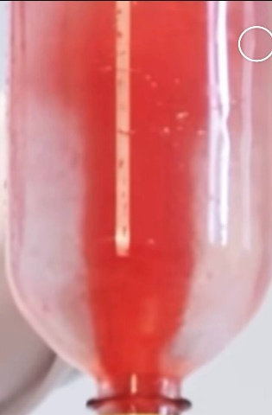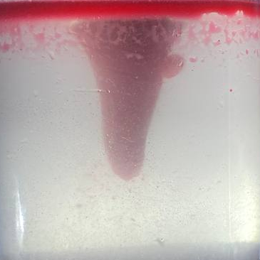
Рисунок 3.7 – Поздовжньо-вертикальне групування домішок.

Коагуляція домішок в рідині за допомогою магнітного поля є процесом, при якому частинки домішок, що мають магнітну сприйнятливість, згруповуються під дією магнітної сили і осідають на дні рідини. Цей метод використовується для очищення рідин від домішок, таких;
- бактерії;
- віруси;
- метали;
- органічні сполуки, тощо.
Основна ідея методу полягає в тому, що при змінному магнітному полі частинки домішок набувають магнітний момент, пропорційний магнітній індукції поля. Якщо поле неоднорідне, то на частинки домішок діє сила, спрямована до областей з більшою магнітною індукцією. Ця сила може перевищити силу тертя та силу Архімеда, що утримують частинки в розчиненому стані. Тоді частинки починають рухатися до областей з більшим значенням магнітної індукції і злипатися одна з одною, утворюючи більш великі агрегати. Це сприяє швидкому осадженню домішок на дні резервуара з рідиною.
Для ефективності методу необхідно підбирати оптимальну частоту та амплітуду зміни магнітного поля, а також конфігурацію підключення електромагнітних котушок. Зазвичай використовуються змінні магнітні поля з частотою в діапазоні 10-100 Гц і амплітудою 10-100 мТл.
Радіус Лармора для частинки заліза, згідно (3.12) в залежності від напруги, опору котушки, магнітної проникності середовища, кількості витків котушки та швидкості руху частинки в магнітному полі:

${\text{R}}_{{\text{Fe}}^{\text{+2}}}\text{= }\frac{\text{m}\text{⋅}{\text{ν}}_{\text{⊥}}\text{⋅}\text{l }\text{⋅}\text{R}}{\left|\text{q}\right| \text{⋅}{\text{μ}}_{\text{0}}\text{⋅}{\text{μ}}_{\text{і}}\text{⋅}\text{U}\text{⋅}\text{n}}\text{.}$(3.16)

Дані розрахунків радіусу Лармора (гірорадіусу), згідно (3.12), для частинки заліза${Fe}^{+2},$ при підключенні до джерела постійного струму зведено в таблиці 3.6. Розрахований гірорадіус, використано для подальшого дослідження. Для частинок більшого розміру слід збільшити магнітну проникність середовища до 1000 Гн/м за допомогою електротехнічного осердя в котушках [69] (µ=1000 Гн/м). Результати розрахунку гірорадіусу при µ=1000 Гн/м, занесено до таблиці 3.7:
Таблиця 3.7 – Радіус Лармора для постійного струму
Котушка | Напруга, В | Кількість витків | Опір, Ом | Довжина котушки | Магнітна проник-ність, Гн/м | Магнітна стала,  Гн/м | Заряд, Кл | Маса частинки, кг | Швидкість руху, м/с. | Радіус Лармора,  м
К1 | 6 | 150 | 0,8 | 0,03 | 1 | 4π · 10⁻⁷ | 1,6 · 10⁻¹⁹ | $$\text{9,27}\text{⋅}{\text{10}}^{\text{-26}}$$ | 1,5 | 1,83·10⁻⁹
К1 | 10 | 150 | 0,8 | 0,03 | 1 |  |  |  |  | 9,19·10⁻¹⁰
К1 | 12 | 150 | 0,8 | 0,03 | 1 |  |  |  |  | 4,6·10⁻¹⁰
К2 | 6 | 300 | 1,5 | 0,03 | 1 |  |  |  |  | 1,7·10⁻⁹
К2 | 10 | 300 | 1,5 | 0,03 | 1 |  |  |  |  | 8,6·10⁻¹⁰
К2 | 12 | 300 | 1,5 | 0,03 | 1 |  |  |  |  | 4,3·10⁻¹⁰
К3 | 6 | 600 | 8,6 | 0,03 | 1 |  |  |  |  | 4,9·10⁻⁹
К3 | 10 | 600 | 8,6 | 0,03 | 1 |  |  |  |  | 2,5·10⁻⁹
К3 | 25 | 600 | 8,6 | 0,03 | 1 |  |  |  |  | 1,8·10⁻⁹

Таблиця 3.8– Радіус Лармора при використанні електротехнічного осердя
Котушка | Напруга, В | Кількість витків | Опір, Ом | Довжина котушки | Магнітна проник-ність, Гн/м | Магнітна стала,  Гн/м | Заряд, Кл | Маса частинки, кг | Швидкість руху, м/с. | Радіус Лармора,  м
К1 | 6 | 100 | 0,8 | 0,03 | 1000 | 4π · 10⁻⁷ | 1,6 · 10⁻¹⁹ | $$\text{9,27}\text{⋅}{\text{10}}^{\text{-26}}$$ | 1,5 | 1,83·10⁻¹²
К1 | 10 | 100 | 0,8 | 0,03 | 1000 |  |  |  |  | 9,19·10⁻¹³
К1 | 12 | 100 | 0,8 | 0,03 | 1000 |  |  |  |  | 4,6·10⁻¹³
К2 | 6 | 200 | 1,5 | 0,03 | 1000 |  |  |  |  | 1,7·10⁻¹²
К2 | 10 | 200 | 1,5 | 0,03 | 1000 |  |  |  |  | 8,6·10⁻¹³
К2 | 12 | 200 | 1,5 | 0,03 | 1000 |  |  |  |  | 4,3·10⁻¹³
К3 | 6 | 300 | 8,6 | 0,03 | 1000 |  |  |  |  | 4,9·10⁻¹²
К3 | 10 | 300 | 8,6 | 0,03 | 1000 |  |  |  |  | 2,5·10⁻¹²
К3 | 25 | 300 | 8,6 | 0,03 | 1000 |  |  |  |  | 1,8·10⁻¹²

На основі розрахунків, створено діаграму залежності радіусу Лармора від величини напруги котушок індуктивності.
Діаграма 3.1 – Залежність радіусу Лармора від величини напруги котушок живлення
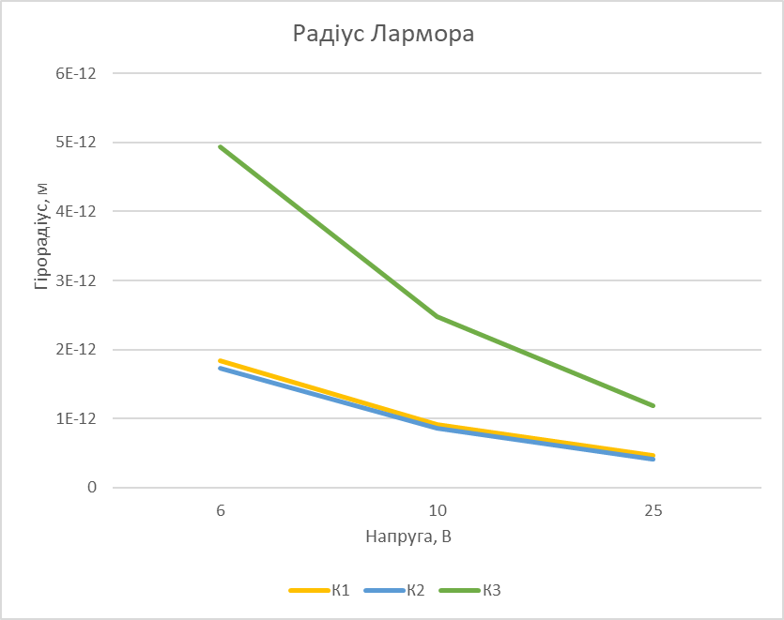
З діаграми 3.1 та таблиці 3.3 зроблено висновок, що для гнучкої зміни радіусу Лармора та ресурсоефективного електроспоживання макету, доцільно використати 3 котушки типу К3 з діапазоном напруг 6 В, 10 В, 25В.

3.3. Розрахунок проходження рідини через систему очищення

Розрахунок проходження рідини через систему пов'язує швидкість течії рідини, площу поперечного перерізу трубки і об'ємну витрату рідини в м/с [70]:

Q = S ˑ v, (3.16)

Де Q - об'ємна витрата рідини (м³/с);
S - площа поперечного перерізу трубки (м²);
v - швидкість течії рідини, м/с.
Щоб розрахувати об'ємну витрату рідини, необхідно знати площу поперечного перерізу трубки. Площа поперечного перерізу трубки [70]:

S= π ˑ r², (3.16)

де π - число пі (приблизно 3.14159);
r - радіус трубки, м.
Радіус трубки [70]:

r = d / 2, (3.16)

де d - діаметр трубки, м.

r = 0.021 м / 2 = 0.0105 м.

Внутрішній діаметр трубки: 21 мм = 0,021 м.
- Для швидкості потоку рідини 1 м/с:
- розрахунок площі поперечного перерізу

S= 3,14 ˑ (0.0105 м)² = 0.00034636 м²;

- розрахунок об'ємної витрати рідини:

Q = 0.00034636 м² ˑ 1 м/с = 0.00034636 м³/с.

2) Для швидкості потоку рідини 2 м/с:
-розрахунок площі поперечного перерізу

S = 3,14ˑ (0.0105 м)² = 0.00034636 м²;

- розрахунок об'ємної витрати рідини

Q = 0.00034636 м² ˑ 2 м/с = 0.00069272 м³/с.

3) Для швидкості потоку рідини 3 м/с:
- розрахунок площі поперечного перерізу

S = 3,14 ˑ (0.0105 м)² = 0.00034636 м²,

- розрахунок об'ємної витрати рідини:

Q = 0.00034636 м² ˑ 3 м/с = 0.00103908 м³/с.

Об'ємна витрата рідини через систему для швидкості течії 1 м/с становить 0.00034636 м³/с, для швидкості 2 м/с - 0.00069272 м³/с, а для швидкості 3 м/с - 0.00103908 м³/с.
Аналогічно розраховано об'ємну витрату рідини за 1 годину для швидкостей 1м/с, 2 м/с та 3 м/с.
Для швидкості 1 м/с об'ємна витрата за 1 годину:

0.00034636 м³/с ˑ 3600 с = 1.2452992 м³/год.

Для швидкості 2 м/с об'ємна витрата за 1 годину:

0.00069272 м³/с ˑ 3600 с = 2.492992 м³/год.

Для швидкості 3 м/с об'ємна витрата за 1 годину:

0.00103908 м³/с ˑ 3600 с = 3.740688 м³/год.

3.4. Система керування засувкою та код програми

Для ефективного видалення домішок слід використати засувку, яка буде змінювати потік рідини. В майбутньому необхідно забезпечити високоточні вимірювання та контроль потоку протягом усього процесу. Для цього використано пропорційно-інтегрально-диференціальний закон регулювання [71] та розроблено програму для ПІД-регулятора в середовищі CoDeSys 2.3 [72].
Код програми та функціональну схему зображено на рисунку 3.8
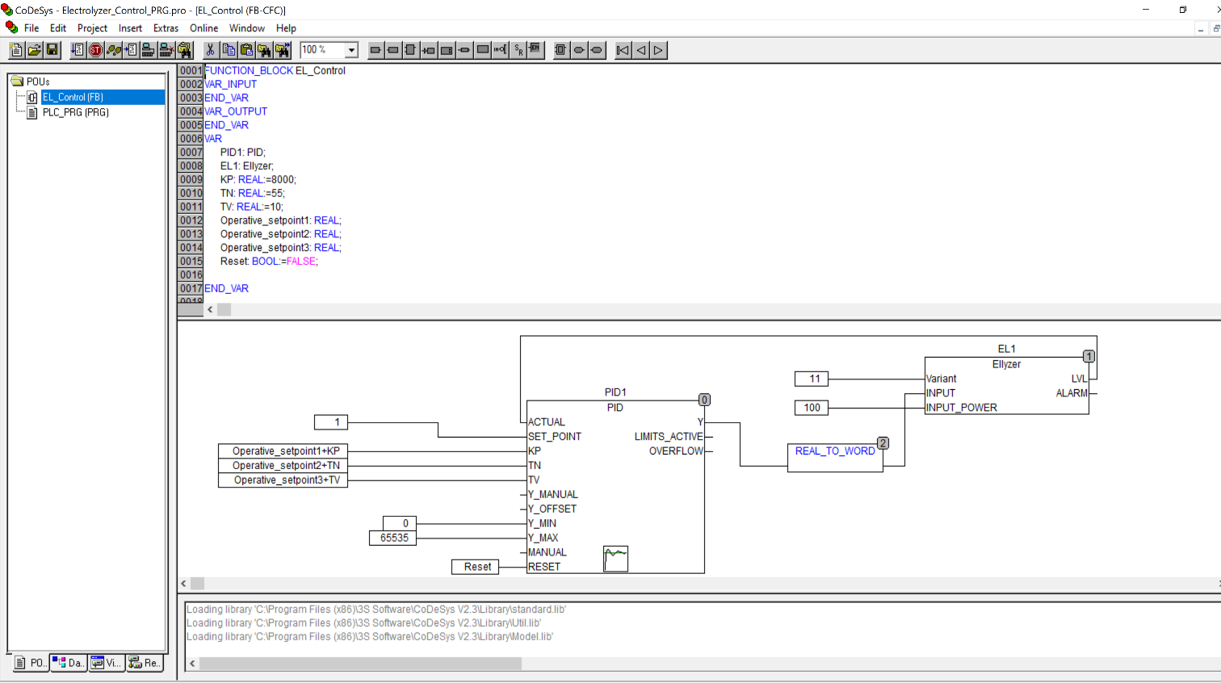
а)
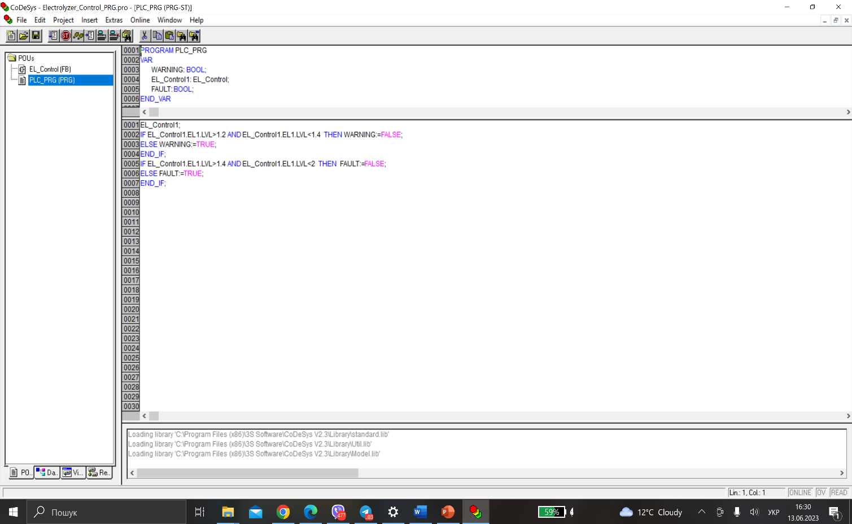
б)
Рисунок 3.8 а), б) – Код та функціональна схема програми.
Візуалізацію програми зображено на рисунку 3.9
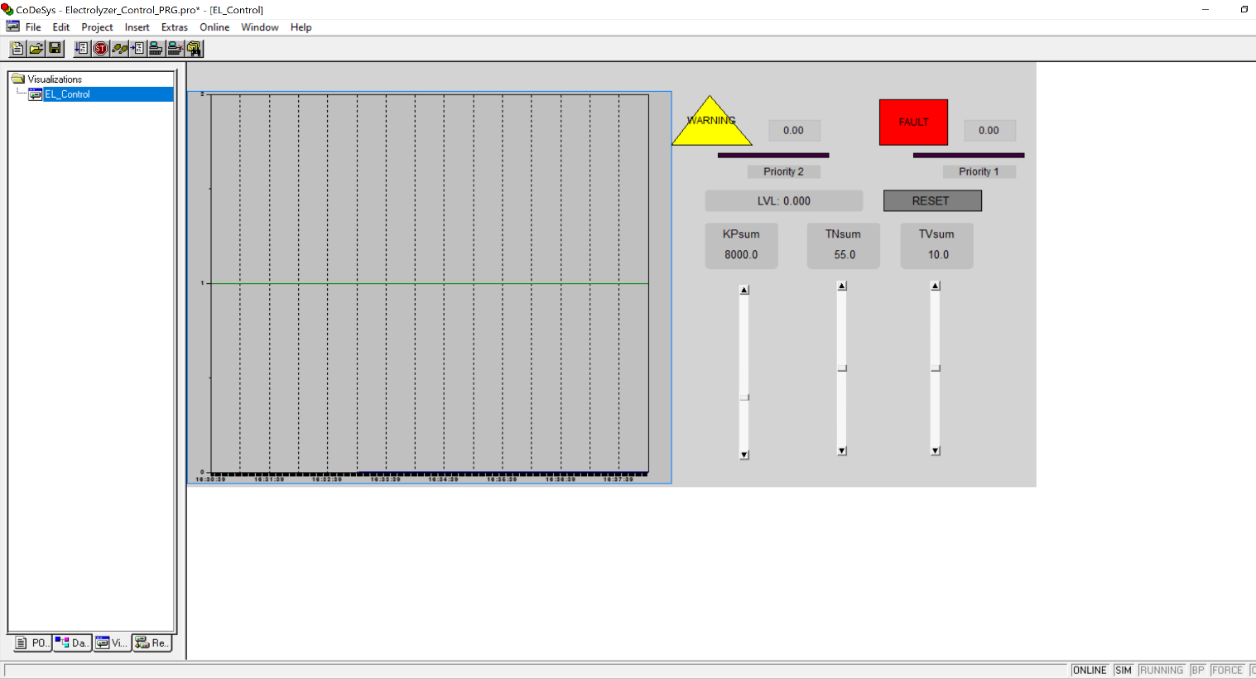
а)
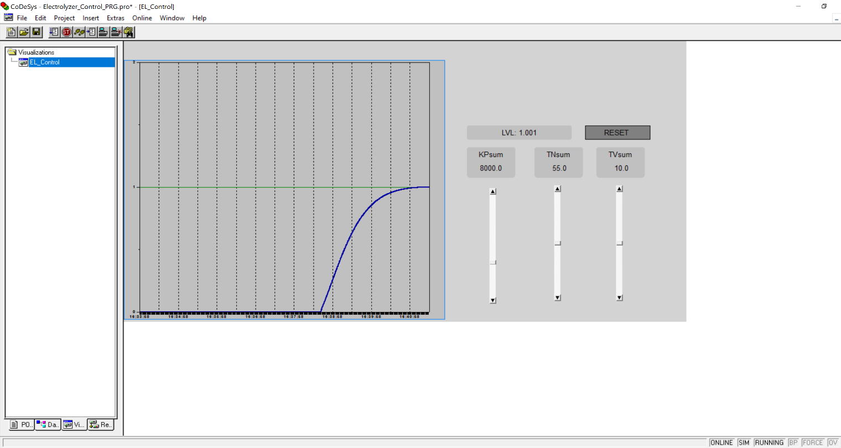
б)
Рисунок 3.8 а), б) – Візуалізація регулювання рівня рідини в РКГ, змодельована в середовищі CoDeSys 2.3.
Застосування ПІД-регулятора дозволило досягти точного та стабільного керування подачі рідини, забезпечуючи підтримку заданого рівня рідини в РКГ. Налаштування параметрів ПІД-регулятора здійснено шляхом аналізу та оптимізації його реакції на зміни вхідних сигналів. Оптимальні значення параметрів підрегулятора визначено: Kp=8000, Tn=55, Tv=10. Розроблена система керування є ефективним інструментом для оптимального управління подачі рідини.

3.6. Методика очищення домішок за їх фізико-хімічними параметрами

Основними зарядженими домішками, які забруднюють воду або впливають на її якість є [73, 74] :
- іони металів;
- іони кальцію та магнію;
- іони гідроксидів;
- іони сульфатів;
- іони нітратів;
- іони фторидів;
- іони фосфатів.
Іони металів, зокрема заліза (Fe2+ або Fe3+), міді (Cu2+), свинцю (Pb2+), цинку (Zn2+), нікелю (Ni2+), кадмію (Cd2+) тощо, потрапляють у воду з ґрунту, промислових стоків, корозії труб або батарейок. Вони змінюють колір, смак та запах води, а також є шкідливими для здоров’я людини та навколишнього середовища.
Іони кальцію (Ca2+) та магнію (Mg2+) визначають твердість води, тобто її здатність утворювати осад з або накип у котлах. Тверда вода погано впливає на прання, харчову промисловість, обладнання та трубопроводи.
Іон гідроксиду (OH-) та гідроксонію (H₃O+) Ці іони визначають рН води, тобто її кислотно-лужний баланс. РН води залежить від джерела водопостачання, присутності домішок або хімічних реакцій. Нормальне значення рН для питної води становить 6,5-8,5. Занадто кисла або занадто лужна вода є неприємною на смак, корозійною для металів та шкідливою для організму.
Іон сульфату (SO4 2-) та іон хлориду (Cl-) можуть потрапляють у воду через природні джерела, промислові стоки, добрива або хлорування. Високий вмiст цих iонiв змінює смак води, сприє корозії трубопроводів та викликає проблеми зi здоров’ям, такi як діарея, дегідратація або високий кров’яний тиск.
Іон нітрату (NO3 -) та іон нітриту (NO2 -) потрапляють у воду з добрив, стічних вод, тваринних відходів або атмосферних опадів. Вони небезпечні для здоров’я людини, оскільки вони можуть перетворюються на компоненти, які викликають синю хворобу або рак.
Іон фториду (F-) потрапляє у воду через природні джерела, промислові стоки, пестициди або фторування. В невеликих кількостях він є корисним для зубів, але в великих шкідливим для скелета, щитовидної залози або нервової системи.
Іони фосфатів призводять до забруднення водойм і евтрофікації. Евтрофікація є надлишком поживних речовин (особливо азоту і фосфору). Вона сприяє надмірному розмноженню водоростей і мікроорганізмів. Це призводить до зменшення кисню в воді, загибелі риб і інших організмів, порушення балансу екосистем і погіршення якості води для господарських потреб. Джерелами забруднення води є стічні води, скидання промислових і сільськогосподарських відходів, ерозія ґрунтів, тощо.
На основі проаналізованої літератури складено таблицю 3.7 з параметрами іонів, які забруднюють водне середовище.

Таблиця 3.7 – Фізичні параметри іонів
Іони | Заряд (К) | Маса (кг) | Напрямок руху за радіусом Лармора в магнітному полі | Розміри частинок
Fe2+ | 3,2e-19 | 9,31e-26 | Проти годинникової стрілки | ˂ 0,0001 м
Fe3+ | 4,8e-19 | 9,31e-26 | Проти годинникової стрілки | ˂ 0,0001 м
Cu2+ | 3,2e-19 | 1,06e-25 | Проти годинникової стрілки | ˂ 0,0001 м
Pb2+ | 3,2e-19 | 3,45e-25 | Проти годинникової стрілки | ˂ 0,0001 м
Zn2+ | 3,2e-19 | 1,09e-25 | Проти годинникової стрілки | ˂ 0,0001 м
Ni2+ | 3,2e-19 | 9,78e-26 | Проти годинникової стрілки | ˂ 0,0001 м
Cd2+ | 3,2e-19 | 1,87e-25 | Проти годинникової стрілки | ˂ 0,0001 м

Продовження таблиці 3.7 – Фізичні параметри іонів

Іони | Заряд (К) | Маса (кг) | Напрямок руху за радіусом Лармора в магнітному полі | Розміри частинок
Ca2+ | 3,2e-19 | 6,68e-26 | Проти годинникової стрілки | ˂ 0,0001 м
Mg2+ | 3,2e-19 | 4,05e-26 | Проти годинникової стрілки | ˂ 0,0001 м
OH- | -1,6e-19 | 2,83e-26 | За годинниковою стрілкою | ˂ 0,0001 м
H+ | 1,6e-19 | 1,67e-27 | Проти годинникової стрілки | ˂ 0,0001 м
SO4 2- | -6,4e-19 | 1,6e-25 | За годинниковою стрілкою | ˂ 0,0001 м
Cl- | -1,6e-19 | 5,9e-26 | За годинниковою стрілкою | ˂ 0,0001 м
NO3 - | -1,6e-19 | 1,03e-25 | За годинниковою стрілкою | ˂ 0,0001 м
NO2 - | -1,6e-19 | 7,66e-26 | За годинниковою стрілкою | ˂ 0,0001 м
F- | -1,6e-19 | 3,16e-26 | За годинниковою стрілкою | ˂ 0,0001 м

Висновки: 1. Створено макет очищення і видалення домішок з потоку висотою 305 мм та діаметром 100 мм, що дозволило в три рази скоротити матеріальні і часові витрати та обрати раціональні параметри системи очищення рідинних середовищ.
2. Радіус Лармора (гірорадіус) є характерною величиною, яка визначає траєкторію руху заряджених частинок у магнітному полі. Він залежить від заряду, маси і швидкості частинки та індукції магнітного поля.
3. Для того, щоб забезпечити необхідну індукцію магнітного поля у магнітній камері. Було використано 3 котушки з різним числом витків та перерізом дроту. Радіус котушок близько 50 мм, відстань між ними - 70 мм, число витків – 150, 300, та 600. Оптимальний струм – 0,69 (при напрузі 6 В) - 2,9 А (при напрузі 25 В). За таких умов індукція магнітного поля у центральному перерізі камери складала 0,01 - 0,06 Тл без використання осердя з електротехнічної сталі та 10 – 60 Тл при використанні осердя з електротехнічної сталі.
4. Обчислено об’єм рідини, який проходить через стенд за 1 год, що сягає від 1.24 до 3.74 м³ при швидкості руху рідини 1 – 3 м/с. Не враховано коефіцієнту очищення рідини, тому дослідження варто продовжити для уточнення результатів.
5. Створено програму керування засувкою подачі рідини в систему в середовищі CoDeSys 2.3, що дозволяє автоматично вибирати основні параметри очищення та підтримувати встановлений рівень рідини в камері РКГ.

РОЗДІЛ 4. РОЗРОБКА СТАРТАП – ПРОЄКТУ ВИРОБНИЦТВА УСТАНОВОК ОЧИЩЕННЯ ВОДИ
Метою розділу є розробка підприємницької моделі та впровадження науково-технічної розробки установки вилучення домішок з рідких середовищ за допомогою магнітного поля та інноваційних технологій. Початковий етап стартап-проєкту базується на попередніх розділах магістерської дисертації, де виявлено та систематизовано існуючі суперечності та недоліки діючих технологій та обладнання, які потребують удосконалення.
Завданням розділу є визначення майбутніх перспектив пристрою електромагнітного очищення на ринку, забезпечення комфортного середовища та розробка бізнес-моделі стартапу до початку інвестиційного етапу.
На основі ідеї стартапу сформовано інформаційну карту стартапу, див. таблицю 4.1.
Таблиця 4.1 – Інформаційна карта та попередній аналіз стартап-проєкту

Назва блоку | Характеристка
1 | 2
Загальна характеристика стартап-проєкту
Назва стартап- проєкту | Clear-flow
Проблематика, яку вирішує стартап-  проєкт | Очищення води від іонів забруднювачів за допомогою магнітного поля без заміни фільтрів в об’ємах від 0,01 дм³/с
Головні цілі та завдання проєкту | - Створення підприємства для виробництва установок очищення питної та зворотної води з ефективністю очищення іонів вище 90%, для зниження концентрації домішок до безпечного рівня в промисловості та побуті.  - Орієнтування на ринок України, Європи, Азії, та Америки.  - Охоплення 30 млн людей за допомогою маркетингових інструментів інформування.  - Залучення інвесторів через венчурні/інвестиційні фонди, акселератори, конференції, екологічні- та бізнес форуми.
Продовження таблиці 4.1 – Інформаційна карта та попередній аналіз стартап-проєкту

Назва блоку | Характеристка
1 | 2
Головні цільові групи, на які  спрямований проєкт | Суб’єкти промисловості, підприємства хімічної промисловості, заводи, тощо. Профіт має бути конкурентоспроможним на рівні конкурентів.
Автори та команда стартап-проєкту
Автори стартап- проєкту | Кудільчак М.В.
Команда стартап- проєкту | Кудільчак М.В., Кудільчак С.В, Терентьєв О.М..
Опис продукту стартап-проєкту
Назва та коротка характеристика мінімального  життєздатного  продукту стартапу (Minimum viable product - MVP) | Пристрій очищення води для побутових споживачів, з подальшою модернізацією в установку для очищення технічних рідин в промислових масштабах.
Сфера застосування та функціональне  призначення продукту | Задоволення потреб промислових та побутових споживачів, у сфері водопостачання, водовідведення, очищення до безпечного рівня домішок.
Опис унікальних властивостей  продукту стартапу | - Очищення рідини без заміни фільтрів.  - Можливість сепарації типів домішок за встановленими параметрами (відповідно до хімічної будови).
Стадія розробки  продукту стартапу | Робочий макет. За наявності потрібного інвестування заплановано запуск багатосерійного виробництва та вихід на міжнародний ринок.
Технічні характеристики | В процесі дослідження. Потрібне фінансування, щоб дослідити всі фізичні процеси.

Продовження таблиці 4.1 – Інформаційна карта та попередній аналіз стартап-проєкту

Назва блоку | Характеристка
1 | 2
Супровід продукту | Обслуговування та гарантія з можливістю подальшого  продовження.
Забезпечення стартап-проєкту
Необхідні ресурси | Для запуску проекту необхідно залучити ресурси членів команди (власний капітал), а також інвестиції, для створення власних виробничих потужностей.
Потреба в  інвестиціях | Орієнтована сума капітальних інвестицій – від 50 000 $
Інтелектуальна власність | Патент
Результати стартап-проєкту
Термін реалізації стартап-проєкту | 6 місяців до виходу в багатосерійне виробництво
Плановані кількісні показники стартап- проєкту | Собівартість: 12000 грн  Очікувана прибутковість: 50%  Прогнозований попит: 100 000 од.  Термін окупності: 1 рік  Реалізація 5000 од. в перший рік продажів, прибуток з яких становитиме від 5 000 000 грн.

4.1. Цілі та етапи реалізації стартап-проекту
Згідно з [75], на початковій стадії розробки стартап-проекту доцільно визначити цілі етапів його впровадження та представити їх у вигляді таблиці 4.2.

Таблиця 4.2 – Цілі основних етапів реалізації стартапу
Стадії розвитку стартап-проекту | Цілі етапів реалізації стартап-проекту
Початковий етап стартап-проекту (seed stage) | Дослідження параметрів впливу магнітного поля на конкретні типи домішок відповідно до хімічної будови
Етап обґрунтування новизни та актуальності інноваційної ідеї | Створення MVP для побутових споживачів
Аналіз конкурентного середовища | Аналіз розробок та стратегії маркетингу конкурентів
Обґрунтування ресурсного забезпечення проекту | Визначення всіх важливих елементів з огляду на ключові ресурси, необхідне обладнання та графік проекту для розробки та впровадження.
Етап фінансового забезпечення реалізації проекту | Викладення стратегії ціноутворення та вартості впровадження проекту.
Інвестиційний етап реалізації стартап проекту | Залучення потенційних партнерів, зацікавлених в інвестиціях для проекту.
Маркетинговий етап реалізації проекту | Рекламна кампанія, з використанням контекстної і таргетованої реклами для охоплення цільової аудиторії.

4.2. Обґрунтування актуальності та новизна інноваційної ідеї стартап-проекту

Забруднення рідин, особливо води, є глобальною проблемою, яка вимагає ефективних рішень. ООН визначено, що до 2030 року 1.6 млрд. людей страждатимуть через відсутність достатньої кількості питної води [2]. Таким чином, підвищення якості води за рахунок розробки і впровадження методів її доочищення в Україні є актуальною задачею, що підтверджено прийняттям Урядом України Водної Стратегії України на період до 2050 року (розпорядження Кабінету Міністрів України від 9 грудня 2022 р. № 1134-р) [3]. Електромагнітне очищення доцільно використати в промисловості, сільському господарстві, гірництві, комунальних господарствах, тощо.
Перспективність. З огляду на поширення проблеми чистої питної води і потребу в ефективних методах очищення, стартап-проект має потенціал для комерційного успіху та позитивного впливу на довкілля.
Таблиця 4.3. Актуальність та новизна ідеї стартап-проекту

Зміст ідеї | Напрямки застосування | Переваги та вигоди споживача
Система очищення питної та зворотньої води без заміни фільтрів. Подальша модернізація системи для очищення мастильних, технічних рідин та палив. | Промисловість, побут, гірництво, сільське господарство, хімічна промисловість | - налаштування парамерів очищення та концентрації домішок в рідині;  - тривалий термін служби;  - без потреби в заміні елементів очищення;  - гарантійні зобов’язання виробника

4.3. Оцінка конкурентної ситуації

На основі аналізу ринку систем очищення води для побутових споживачів конкурентами для системи електромагнітного очищення рідини є:
- системи зворотнього осмосу;
- проточні фільтри;
- дистиляція;
- хлорування.
Переваги та недоліки технологій, що конкурують описано в розділі 1 дисертації.
Загрозами, яким пiддається пiдприємство з боку зовнiшнього середовища, є:
- iнфляцiя;
- iмовiрнiсть появи нових конкурентiв, особливо iноземних;
- продаж товарiв-замiнникiв;
- уповiльнення або спад темпiв росту ринку;
- обмеження зі сторони держави;
- зростання тиску конкурентiв;
- тенденцiї до рецесiї та скорочення дiлового циклу;
- технологiчнi прориви в iнших країнах, що знижують конкурентоспроможнiсть вiтчизняної продукцiї;
- виникнення труднощiв при укладаннi договорiв з постачальниками та споживачами;
- змiни в потребах i смаках споживачiв;
- негативнi демографiчнi змiни;
- негативна екологiчна ситуацiя;
- соцiально-полiтична нестабiльнiсть.
Для узагальнення результатів SWOT-аналізу слід скористатися матрицею (таблиця 4.4).

Таблиця 4.4 – SWOT-аналіз критеріїв стартапу
S (strength) – Сильні сторони | W (weaknesses) – Слабкі сторони
- актуальність  - наукова новизна  - увага до всіх аспектів  - здатність залучати бажану к-сть цільової аудиторії  - можливість швидко займати позиції на ринку  - кращі технологічні вміння на ринку | - нестача навичок для конкуренції  - нестача навичок для організації бізнесу  - низький рівень росту  - відсутність кваліфікованого персоналу  - нестача фінансів  - падіння репутації серед споживачів
O (opportunities) – Можливості | T (threats) – Загрози
- маштабування виробництва.  - удосконалення якості очищеної рідини  - вихід на міжнародний ринок. | - Підвищення інфляції  - Надлишок конкурентів на світовому ринку  - Тиск з боку суперників

4.4. Обґрунтування ресурсного забезпечення проєкту

Для продовження проекту, доцільно використати наступні види ресурсів:
- матеріальні ресурси (промислове обладнання, вимірювальне та регулююче обладнання та пристрої, обчислювальна техніка та програмне забезпечення;
- інтелектуальні ресурси (патенти, авторські права, виробничі секрети, торгові марки);
- робочі ресурси (персонал, який складається з найманих робітників та висококваліфікованих інженерів у галузях програмування, електроніки, маркетингу, тощо);
- інформаційні ресурси;
- фінансові ресурси (грошова валюта, інвестиції, кредити, фонди).
- управлінські та контрольні ресурси
Також потрібно зазначити, що ціни змінюються в порівнянні з узгодженими в регламенті на початку створення, тому деяким членам команди потрібно контролювати цей процес.

4.5. Фінансове обгрунтування стартап-проекту

На основі законодавства та фактичних даних, розраховано собівартість реалізації бізнес-ідеї стартап-проекту та встановлено її ціну. Обґрунтовано необхідні витрати. Витратне обґрунтування ціни товару (послуги) включає обґрунтування собівартості виробництва товару (надання послуг). Узагальнено витрати підприємства на виробництво і продаж товару (надання послуги). Розрахунки проведено на основі джерел [75 - 82].
Згідно з П(С)БО 16 «Витрати» Прямі матеріальні витрати на одиницю продукції – це витрати на ресурси, що використовуються для виробництва продукції. До них відносять такі витрати як: сировина, матеріали, комплектуючі, паливо, енергія, комунальні послуги, запасні частини, малоцінні необоротні активи.
Обчислено витрати електроенергії для роботи установки очищення зворотної води на підприємстві
W = $\frac{\text{P ˑ}\text{K}\text{m}\text{ ˑ }\text{T}\text{зм}\text{ ˑ} \text{K}\text{t}\text{ ˑ} \text{n}\text{дн}}{μдв}$ (4.1)
де Р- номінальна потужність електродвигуна, кВт;
𝐾𝑚 – коефіцієнт використання двигуна за потужністю (при відсутності конкретних даних приймають 0,8);
𝑇зм – тривалість зміни, год;
𝐾𝑡 – коефіцієнт попиту (при відсутності конкретних даних приймають 0,4);
𝑛дн– кількість робочих днів у році;
𝜇_{дв} – коефіцієнт корисної дії електродвигуна.

W = $\frac{\text{700 ˑ0,8 ˑ 8 ˑ261 ˑ0,4}}{\text{0,77}}$ = 607,5 кВтˑгод.

Витрати на електроенергію, з розрахунку на вартість в мережі складе [78]:

𝐶ел.ен.= W× 𝑎 (4.2)

де а = 6,54 грн ⁄ 𝖪Bт × год – вартість 1 КВт електроенергії для постачальника ПрАТ«ДТЕК Київські регіональні електромережі».

𝐶ел.ен. = 607,5 × 6,54 = 3973,05 грн,

Розрахунок стосується кількості та вартості електроенергії, що витрачається при мережевому енергопостачанні. В таблиці 4.5 наведено орієнтовні витрати на одиницю виробу.
Таблиця 4.5 – Прямі матеріальні витрати

№ п/п | Характеристика та номенклатура Товару | Кількість  Товару | Ціна з без ПДВ (грн.)
1. | Насос циркуляційний 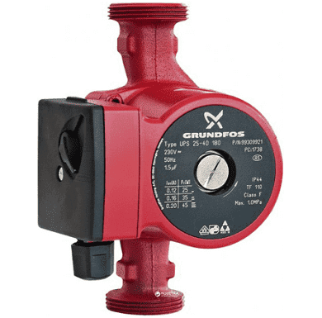 | 1 шт | 1515 грн

Продовження таблиці 4.5 – Прямі матеріальні витрати

№ п/п | Характеристика та номенклатура Товару | Кількість  Товару | Ціна з без ПДВ (грн.)
2. | Бак - 35л.  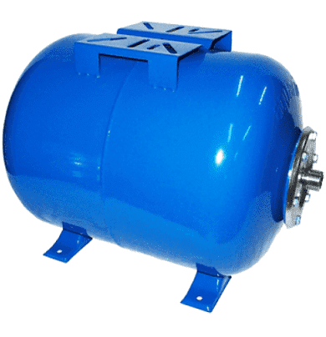 | 1 шт | 1200 грн
3. | Бак для домішок – 10л | 1 шт | 100 грн
4. | Колба для РКФ  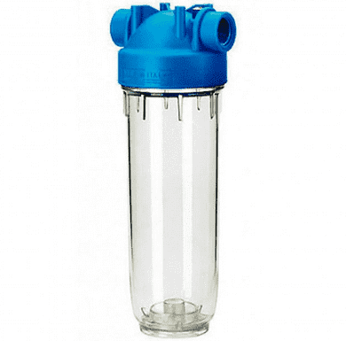 | 3 шт | 950 грн
5. | Треба поліетиленова D32  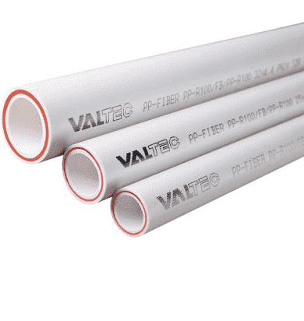 | 10 м | 570 грн

Продовження таблиці 4.5 – Прямі матеріальні витрати

№ п/п | Характеристика та номенклатура Товару |  | Кількість  Товару | Ціна з без ПДВ (грн.)
6. | Коліно 90^{о} D32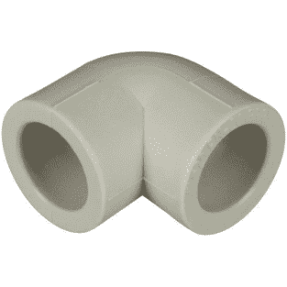 |  | 5шт | 150 грн
7. | Обмотка мідна |  | 30 м | 740 грн
8. | Кран D32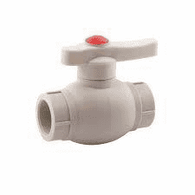 |  | 2 шт | 170 грн
9. | Трійник |  | 2 шт | 80 грн
10. |  | Манометр  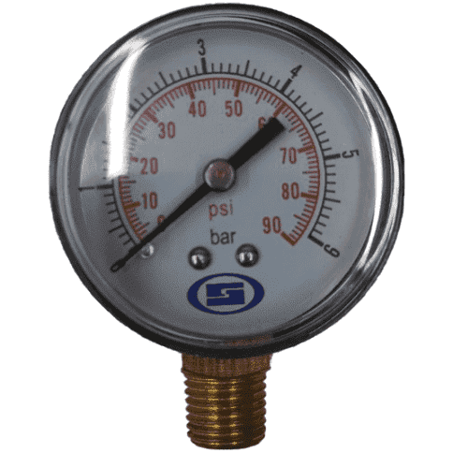 | 1 шт | 70 грн
11. |  | Перехідник D32  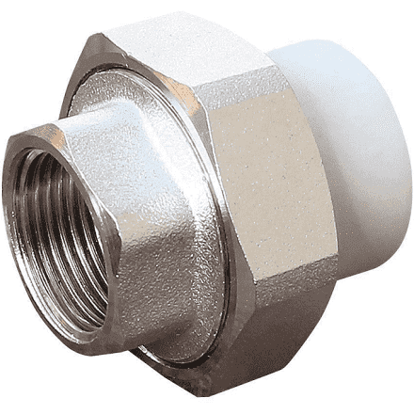 | 1 шт | 150 грн

Продовження таблиці 4.5 – Прямі матеріальні витрати

№ п/п | Характеристика та номенклатура Товару | Кількість  Товару | Ціна з без ПДВ (грн.)
12. | 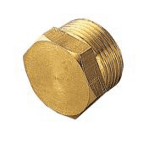 | 1 шт | 50 грн.
13. | Перехідна муфта D50-D32  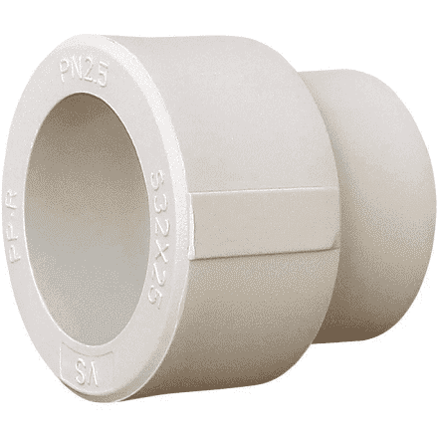 | 1 шт | 70 грн
14. | Мідна трубка D 25  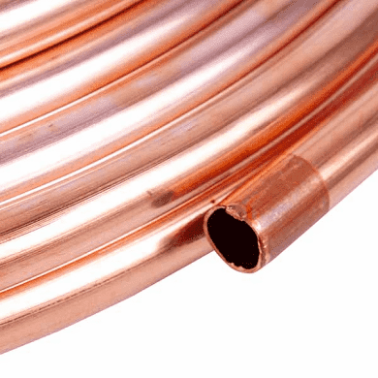 | 3 м | 300 грн
15. | Фільтр грубої очистки  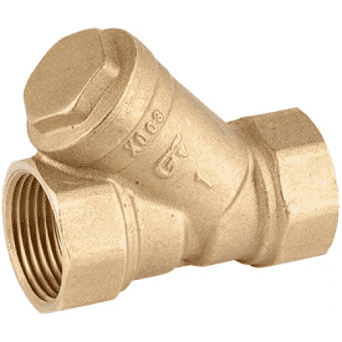 | 1 шт | 100 грн

Закінчення таблиці 4.5 – Прямі матеріальні витрати

№ п/п | Характеристика та номенклатура Товару | Кількість  Товару | Ціна з без ПДВ (грн.)
16. | Запірний клапан з регулятором  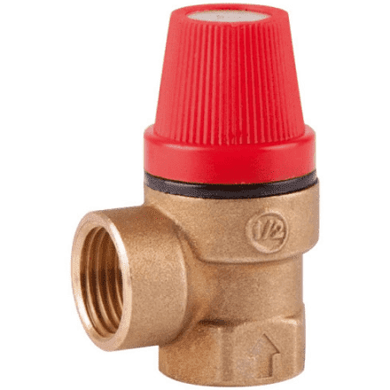 | 1шт | 195 грн
17. | Паяльник для поліетиленових труб | 1 шт | 700 грн
18. | Набір перехідників для баку | 4 шт | 200 грн
19. | Рама та кріпильні матеріали | 1 шт | 700 грн
20. | Електроди | 10 шт | 50 грн
21. | Набір свердл | 1 шт | 80 грн
22. | Підігрівальний елемент | 1 шт | 900 грн
23. | Інші витрати |  | 3200 грн
РАЗОМ з ПДВ: 11500 грн.

4.5.1. Витрати на оплату праці

Складено план розподілу працівників установи за способом оплати праці. Використано ставки заробітної плати, згідно для подібних видів роботи, які знайдено на сайтах пошуку роботи. Для адміністративно-технічного персоналу обраховано погодинно-преміальну оплату праці

ЗПпогод−прем = TC × 𝑡 + П (4.3)

де ТС – тарифна ставка оплати праці, грн/год;
T – кількість відпрацьованих працівником годин, год;
П – преміальні виплати за якісну напружену працю, грн.

ЗПпогод−прем = 100 × 225 + 30% = 29 250 грн.

Встановлено пряму відрядну оплату праці для виробничого персоналу, яка залежить від кількості та якості виконаних робіт [78]

ЗП_{відр}= Pі + 𝑄і + П, (4.4)

де Pі – розцінка виконання і-тої операції, виду робіт, грн/од;
𝑄і – обсяг виконаних робіт обо одиниць продукції, од;
П – премії.
Заробітна плата для монтажника:

ЗП_{відр} = 50 × 500 + 10% = 27 500 грн.
Заробітна плата для налаштувальника:

ЗП_{відр} = 40 × 500 + 10% = 22 000 грн.

Заробітна плата для працівника сервісного обслуговування:

ЗП_{відр} = 35 × 500 + 10% = 19 250 грн.

У таблиці 4.6 наведено загальні дані про склад та заробітну плату працівників установи.
Таблиця 4.6 - Структура персоналу та ФОП, тис. грн

№ п/п | Посада | Форма оплати | Кількість працівни-ків | Заробітна плата
 |  |  |  | за місяць | за квартал | за рік
Адміністративно-технічний персонал
1. | Інженер з технічного обслуговування | Погодинно- преміальна | 1 | 29 250 | 87 750 | 468 000

Продовження таблиці 4.6 - Структура персоналу та ФОП, тис. грн

 | № п/п | Посада | Форма оплати | Кількість працівни-ків | Заробітна плата
 |  |  |  |  | за місяць | за квартал | за рік
Всього |  |  |  |  | 29 250 | 87 750 | 351 000
Соціальні відрахування до Пенсійного фонду (22%) |  |  |  |  | 6 435 | 19 305 | 77 220
ФОП |  |  |  |  | 35 685 | 107 055 | 428 220
Виробничий персонал
1. |  | Монтажник | Відрядно-  преміальна | 3 | 27 500 | 82 500 | 66 000
2. |  | Налаштувальник | Відрядно-  преміальна | 2 | 22 000 | 66 000 | 59 400
3. |  | Працівник сервісного  обслуговування | Відрядно-  преміальна | 1 | 19 250 | 57 750 | 39 600
Всього |  |  |  |  | 145 750 | 437 250 | 1 749 000
Соціальні відрахування до Пенсійного фонду (22%) |  |  |  |  | 32 065 | 96 195 | 384 780
ФОП |  |  |  |  | 177 815 | 533 445 | 2 133 780

4.5.2 Обґрунтування основних фондів
Згідно П(С)БО 7 “Основні засоби” до основних фондів підприємства відносять матеріальні активи, що використовуються. Використано прямолінійний метод амортизації, що передбачає однакові амортизаційні відрахування за період використання об’єкта до його списання. У таблиці 4.7 наведено вартість амортизаційних відрахувань основних фондів підприємства за 2024 рік, тис. грн.
Таблиця 4.7 - Вартість амортизаційних відрахувань основних фондів
Назва об’єкта основних фондів | Кіль-кість, шт | Вартість на початок року, грн | Річна норма амортиза- ції, % | Амортизаційні відрахування в поточному  році, грн
 |  |  |  | І  квартал | ІІ  кварта л | ІІІ  кварта л | ІV  кварта л | За рік
Автомобіль | 2 | 3 080 000 | 4 | 123 200 | 123 200 | 123 200 | 123 200 | 492 800

Продовження таблиці 4.7
 | Назва об’єкта основних фондів | Кіль-кість, шт | Вартість на початок року, грн | Річна норма амортиза- ції, % | Амортизаційні відрахування в поточному  році, грн
 |  |  |  |  | І кв. | ІІ кв. | ІІІ кв. | ІV кв. | За рік
Комплект професійного інструменту та обладнання |  | 4 | 820 000 | 4 | 32800 | 32 800 | 32 800 | 32 800 | 131 200
Вимірювальне обладнання |  | 10 | 1 900 200 | 4 | 76 008 | 76 008 | 76 008 | 76 008 | 304 032
Будівлі |  | 2 | 2 500 000 | 4 | 100 000 | 100 000 | 100 000 | 100 000 | 400 000
Всього |  | 16 | 8 300 200 | 4 | 332 008 | 332 008 | 332 008 | 332 008 | 504 000

4.5.3. Інші прямі витрати

Інші прямі витрати узагальнено в таблиці 4.8.
Таблиця 4.8 – Обґрунтування прямих витрат
Види послуг | Джерело даних | Вартість послуг, грн.
Види послуг | Джерело даних | на місяць | на рік
1. Охорона | Угода | 20 000 | 240 000
2.Оренда земельної ділянки | Угода | 7000 | 84 000
3. Рекламні послуги | Google, Facebook | 15 000 | 160 000
Всього: |  | - 000 | 504 000

4.5.4. Загальновиробничі витрати

У таблиці 4.9 зведено загальновиробничі витрати.
Таблиця 4.9 – Загальновиробничі витрати

Види послуг | Джерело даних | Вартість послуг, грн.
Види послуг | Джерело даних | на місяць | на рік
1. Ремонт устаткування | Угода | 4500 | 54 000
2. Витрати на псування устаткування | Згідно ВН (3%) | 4000 | 48 000
Всього: |  | 9500 | - 000

4.5.5. Умовно-змінні витрати

До умовно-змінних витрат віднесено витрати на виробництво продукції. Умовно-змінні витрати підприємства наведено в таблиці 4.10.
Таблиця 4.10 – Умовно-змінні витрати підприємства

Статті витрат | Джерела даних | Витрати, грн
Статті витрат | Джерела даних | На 1 од. | На  місяць | На  квартал | На рік
Прямі матеріальні  витрати | Табл.4.5 | 11 500 | 575 000 | 1 725 000 | 6 900 000
ФОП  виробничого персоналу | Табл. 4.6 | 3 556,3 | 177 815 | 533 445 | 2 133 780
Ремонт  виробничого обладнання | Табл. 4.9 | 90 | 4500 | 3750 | 15000
Всього: |  | 15 146,3 | 757 315 | - 271 945 | 9 087 780

5.5.6. Умовно-постійні витрати

Умовно-постійні витрати підприємства наведено в таблиці 4.10.

Таблиця 4.11 – Умовно-постійні витрати

Статті витрат | Джерела даних | Витрати,грн.
Статті витрат | Джерела даних | На 1 од. | На  місяць | На  квартал | На рік
ФОП  адміністративно-  технічного персоналу | Табл. 4.5 | 713,7 | 35 685 | 107 055 | 428 220
Амортизаційні  відрахування | Табл. 4.7 | 2 213 | 110 669 | 332 007 | 1 328 028
Охорона території | Табл. 4.8 | 233,4 | 20 000 | 21000 | 84000
Інтернет-реклама | Табл. 4.8 | 300 | 15 000 | 15000 | 60000
Оренда земельної ділянки | Табл. 4.8 | 140 | 7 000 | 4500 | 18000
Всього: |  | 3 767,08 | 188 354 | 565 062 | 2 250 248

4.5.7. Собівартість витрат

Для розрахунку собівартості інноваційної ідеї необхідно врахувати два види витрат: умовно-змінні, які залежать від обсягу виробництва, та умовно-постійні, які не змінюються зі зміною обсягу виробництва. Таблиця 4.12 містить загальні дані про собівартість.

Таблиця 4.12 – Обґрунтування собівартості товару (послуги), грн

Статті витрат | Витрати, тис. грн
Статті витрат | На 1 одиницю | На місяць | На квартал | На рік
1.Умовно-змінні витрати | 15 146,3 | 757 300 | 2 271 900 | 9 087 600
2 Умовно-постійні (накладні)  витрати | 3 767,08 | 188 354 | 565 062 | 2 637,8
3. Собівартість | 18 913,38 | 945 669 | 2 837 007 | - 348 028

4.5.8. Обґрунтування рентабельності ідеї

Підприємство виділяє частину свого прибутку на різні фонди, а саме:
фонд розвитку виробництва (ФРВ), фонд соціального розвитку (ФСР), на преміальний фонд (ПФ), на дивіденди засновникам.
Необхідний рівень прибутку інноваційної ідеї, який визначає ціну товару (послуги), показано в таблиці 4.13
Таблиця 4.13 – Визначення рентабельності товару (послуги)

Статті витрат | Джерело даних | Од. вимір. | Значення показників
1. Собівартість одиниці продукції | табл.3.18 | грн. | 18 913,38
1.1 Обсяг виробництва в рік | Прогноз | грн | 11 348 028
2. Необхідний прибуток | пп.2,1+2,2+2,3+2,4  +2,5+ 2,6+2,7 | грн. | 5 935 471,5
2.1. Кредитні засоби та їх  обслуговування | Кредитна угода | грн. | 0
2.2. Засоби ФРВ | Колективна угода | грн. | 1 655 541
2.3. Засоби ФСР | Колективна угода | грн. | 1 103 692
2.4. Засоби ПФ | Колективна угода | грн. | 386 283

Продовження таблиці 4.13

 | Статті витрат |  | Джерело даних |  | Од. вимір. |  | Значення показників
2.5. Грошові виплати власникам  підприємства |  | Колективна угода |  | грн. |  | 2 465 554,1
2.6. Фінансовий резерв |  | (2.1+2.2+2.3+2.4+2  .5)*0.05/0.95 |  | грн. |  | 175 533,96
 | 2.7. Податок на прибуток |  | (2.1+2.2+2.3+2.4+2  .5)*0.18 |  | грн. |  | 600 326,16
 | 3. Необхідний рівень рентабельності продукції |  | п.2 / п.1.1*100% |  | % |  | 52,3

4.5.9. Обґрунтування вартості виробництва інноваційної техніки

Для обґрунтування вартості виробництва інноваційної техніки (технології) враховано необхідність забезпечення виробничих фондів підприємства, а також підтримання належного рівня рентабельності. Включено податок на додану вартість (ПДВ), який стягується з усіх суб’єктів господарської діяльності згідно з розділом 5 Податкового кодексу України, що перетворює вартість товару (послуги) на його ціну. Розмір ПДВ складає 20% доданої вартості товару (послуги). Розраховано величину ПДВ та вартості установки. Дані зведено в таблицю 4.14

Таблиця 4.14 – Обґрунтування вартості та ціни

Статті витрат | Джерело даних | Одиниці  вимірювання | Значення  показників
1. Собівартість одиниці продукції |  | грн. | 18 913,38
2. Норма рентабельності |  | % | 52,3
Продовження таблиці 4.14 – Обґрунтування вартості та ціни

Статті витрат | Джерело даних | Одиниці  вимірювання | Значення  Показників
3. «Нормальний» питомий прибуток | п.1 * п.2 / 100% | грн. | 36 163,25
4. Вартість виробництва одиниці  продукції | п.1 + п.3 | грн. | 55 076,25
5. ПДВ | п.4*0,2 | грн. | 11 015,25
6. Відпускна ціна товару (послуги) | п.4+п.5 | грн. | 66 091,5

Розраховано точку беззбиткового обсягу виробництва [79]

TF = $\frac{FC}{P-AVC}$, (4.5)

де Р – ціна продажу виробу, грн /од;
FC – постійні витрати в собівартості продукції, грн;
AVC – змінні витрати в собівартості продукції, грн. /од.

TR = $\frac{\text{494 622,6}}{\text{66 091,5 }\text{-55 076,25}}$ = 30 од./міс.

4.5.10. Цільові групи потенційних споживачів

При обґрунтуванні потенційних споживачів визначено цільові групи, яким буде запропоновано розроблене обладнання. Обрано відповідну стратегію просування на ринку. У таблиці 4.15 наведено цільові групи потенційних споживачів.

Таблиця 4.15 – Вибір цільових груп потенційних споживачів

№ п/п | Опис цільової групи потенційних  клієнтів | Попит в межах (сегменту) | Інтенсивність конкуренції в  сегменті | Складність входу у сегмент
1 | Державні  підприємства | Високий | Середня | Без обмежень, за умови фінансування.
 | нафтової
 | промисловості
2 | Приватні  підприємства
 | хімічної
 | промисловості
3 | Очисні споруди
4 | Державні підприємства
 | гірничодобувної
 | промисловості

Згідно з даними таблиці 5.15 в якості стратегії охоплення ринку вибрано стратегію масового маркетингу, тобто запропоновано універсальну програму впровадження продукту для всіх учасників ринку.

4.5.11. Оцінка ефективності впровадження стартап-проекту та пропозиції інвестору

Дані для розрахунку чистої сучасної вартості наведені в таблиці 4.16
Таблиця 4.16 – Дані для розрахунку чистої приведеної вартості NPV стартап-проєкту

Рік (період) | 2024(0) | 2025(1) | 2026(2) | 2027(3) | 2028(4)
Виручка від  реалізації, грн. | 0 | 21 697 800 | 65 093 400 | 130 186 800 | 260 373 600
Витрати,грн. | 14 550 448 | 11 348 028 | 34 044 084 | 68 088 168 | 136 176 336
Інвестиції, грн | 15 000 000 | 0 | 0 | 0 | 0
Ставка  дисконтування, | 17 | 17 | 17 | 17 | 17
Для оцінки ефективності реалізації стартап-проекту використано розрахунок чистої сучасної вартості (NPV), співвідношення позики до вартості проекту та його цінності; простого періоду повернення, показника ефективності та чистої дисконтуваної вартості. Розраховано чисту приведену вартість за формулою:
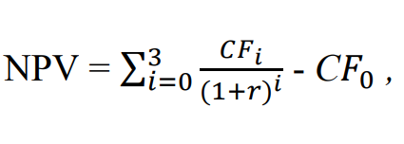

NPV =88 399 088 грн

де C𝐹𝑖- потік платежів у і-тому році, грн;
C𝐹₀- початкові інвестиції, грн;
r –ставка дисконтування, %.
Співвідношення кредиту (інвестицій) до вартості проекту Loan To Cost згідно :

LTC =$\frac{\text{Loan amount}}{\text{Cost}}$, (4.6)

де Loan amount – інвестиції, грн;
Cost – вартість проекту.

LTC =$\frac{15 000 000}{\text{14 550 048}}$ = 1,03.

Співвідношення кредиту (інвестицій) до цінності проекту Loan To Value розраховуємо за формулою:

LTV =$\frac{\text{Morgage amount}}{\text{APV}}$, (4.7)

де Mortgage amount – інвестиції, грн.;
APV – оціночна вартість майна, грн.

LTV =$\frac{15 00 000}{44 399 088}$ = 0,33

Висновки до розділу 5:

- Згідно аналізу ринку, конкурентів в сфері магнітного очищення протічної рідини не знайдено.
- Проведено SWOT-аналіз стартап-проєкту, де визначено його сильні та слабкі сторони.
- У таблиці 4.17 підведемо підсумки підготовки інноваційного стартапу та узагальнемо основні техніко-економічні показники.
Таблиця 4.17 – Узагальнюючі техніко-економічні показники

Показники | Значення
Річний випуск продукції, шт min. | 600
Капіталовкладення, грн. | $$14 550 448$$
Собівартість одиниці товару, грн/од | 18 913,38
Ціна продукції, грн/од | 66 091,5 грн
Рентабельність,% | 52,3
LTV | 0,33
Період повернення капіталовкладень,  років | 4
Прибуток, грн/міс | 1 465 554,1

ЗАКЛЮЧЕННЯ

- Зроблено аналіз передових вітчизняних та закордонних технологіїй та способів очищення рідин, а саме:
- спосібу магнітної обробки;
- фотокаталітичного спосібу очищення;
- замороження;
- очищення за допомогою відновлювальних джерел енергії;
- ультрафіолетоввого випромінювання для очищення рідин;
- магнітного очищення рідини.
Визначено їх наукову новизну, переваги та недоліки. За основу дослідження взято очищення рідини електромагнітним впливом.
- Обрано за базову математичну модель на основі рівнянь Нав’є-Стокса та Уліса Діні. За допомогою математичної моделі розраховано Ларморовий радіус для частинки заліза в магнітному полі, що становить 0,096 м при магнітній індукції 0,14 Тл.
- Визначено, що радіус Лармора прямопропорційний до збільшення швидкості частинки в магнітному полі (v) та обернено-пропорційний до величини магнітної індукції. При цьому заряджені частинки прискорюються та рухаються по конусоподібній траєкторії з радіусом обертання від 0,1 до 0,001 м в магнітному полі. Встановлено, що збільшення маси частинки (m) прямопропропорційне до збільшення радіусу Лармора і обернено-пропорційне заряду частинки. Частинки з більшою масою мають менш криволінійні траєкторії в магнітних полях порівняно з меншими частинками за однакових умов. Встановлено, що збільшення магнітної індукції (B) з 0,01 Тл до 0,1 Тл також призводить до зменшення радіусу Лармора з 0,096 до 0,0096 м. Тобто, частинки, які перебувають в більш інтенсивних магнітних полях, мають менш криволінійні траєкторії.
- Обґрунтовано економічну доцільність створення підприємства для виробництва установок очищення рідини. Період повернення капіталовкладень, що становлять 15 000 000 грн за річної виручки 21 697 800 грн складе 4,5 роки.

- Щорічний нормативний прибуток від запуску стартап-проекту складе 1 410 885,3 грн при мінімальному виробництві 50 одиниць продукції за місяць.

ПЕРЕЛІК ДЖЕРЕЛ ПОСИЛАННЯ
- Проект Закону України від 07.08.2018 № 9015, «Про Стратегію сталого розвитку України до 2030 року»
- 5 Billion People Will Face Water Shortages by 2050, U.N. Says. (б. д.). Scientific American. https://www.scientificamerican.com/article/5-billion-people-will-face-water-shortages-by-2050-u-n-says/
- Про схвалення Водної стратегії України на період до 2050 року. (б. д.). Офіційний вебпортал парламенту України. https://zakon.rada.gov.ua/laws/show/1134-2022-р#Text
- Basset, C.A.L. (1993) Therapeutic uses of electric and magnetic fields in orthopaedics. In Biological Effects of Electric and Magnetic Fields; Carpenter, D., ed.; Academic Press: New York
- Raisen, E. (1984). The Control of Scale and Corrosion in Water Systems Using Magnetic Fields. Paper no. 117; Corrosion 84 (National Association of Corrosion Engineers): New Orleans, USA.
- Hunt, Julian C. R. (2016). Some aspects of magnetohydrodynamics (Thesis). University of Cambridge. doi:10.17863/CAM.14141.
- Alfvén, H (1942). "Existence of electromagnetic-hydrodynamic waves". Nature. 150 (3805): 405–406. Bibcode:1942Natur.150..405A. doi:10.1038/150405d0. S2CID 4072220.
- Крупа, М. (б. д.). ВПЛИВ ЕЛЕКТРОМАГНІТНОГО ПОЛЯ НА ВОДУ І ВОДЯНІ РОЗЧИНИ І ОЧИЩЕННЯ ВОДИ. Бібліотека КНУБА. https://library.knuba.edu.ua/books/zbirniki/21/2017_9/24.pdf
- Дульнева Т.Ю Деремешко Л.А Баранов О.І Кучерук Д.Д Гончарук В.В. (б. д.). Очищення природної води від органічних забруднень модифікованою мікрофільтраційною трубчастою керамічною мембраною з глинистих мінералів. Домашня сторінка. http://dspace.nbuv.gov.ua/handle/123456789/173190
- ARPA-E Project | Scalable, Low-Power Water Treatment System. (б. д.). arpa-e.energy.gov. https://arpa-e.energy.gov/technologies/projects/scalable-low-power-water-treatment-system
- Markowska M., Ochowiak M., Włodarczak S., Matuszak M., (2020). The modified primary swirl sedimentation tanks in waste liquids treatment plant: liquid viscosity effect. Archives of Environmental Protection, 46(3), s. 42-48.
- Водний Кодекс України Вводиться в дію Постановою ВР № 214/95-ВР від 06.06.95, ВВР, 1995, № 24, ст.190. вводиться в дію № 2468-IX від 28.07.2022
- Постанова КМУ. Про затвердження п. 18, Правил охорони поверхневих вод від забруднення зворотними водами від 25 березня 1999 р. № 465. Із змінами, внесеними згідно з Постановою КМУ № 748 ( 748-2013-п ) від 07.08.2013 р.
- Про Основні засади (стратегію) державної екологічної політики України на період до 2030 року. (б. д.). Офіційний вебпортал парламенту України. https://zakon.rada.gov.ua/laws/show/2697-19#Text
15. Про схвалення Водної стратегії України на період до 2050 року. (б. д.). Офіційний вебпортал парламенту України. https://zakon.rada.gov.ua/laws/show/1134-2022-р#Text
16. Постанова КМУ. Про затвердження п. 18, Правил охорони поверхневих вод від забруднення зворотними водами від 25 березня 1999 р. № 465. Із змінами, внесеними згідно з Постановою КМУ № 748 ( 748-2013-п ) від 07.08.2013 р.
- Сорокіна, К.Б. (2016) Водопостачання та водовідведення, Цифровий репозиторій ХНУМГ ім. О. М. Бекетова. ХНУМГ ім. О. М. Бекетова. Available at: https://eprints.kname.edu.ua/42467/1/2014%2040%D0%9B%20%D1%80%D0%B5.%D0%BF%D0%BE%D0%B7%20%D0%92%D0%92%20_%D0%A0%D0%92%D0%92%D0%A0_.pdf (Accessed: January 16, 2023).
- О. Сафоник Динамічна оптимізація системи автоматичного керування технологічним процесом очищення рідини [Текст] / О. Сафоник, І. Грицюк, І. Ільків, І. Тархоній, О. Рудик // – 2021 р. 11-а Міжнародна конференція, 2021 р.
- 4. E. Chibowski. Effect of magnetic field on calcium carbonate precipitation / E. Chibowski, L. Holysz, A. Szczes, M. Chibowski // Water and Ecology. - 2005. - No. 1. - S. 20-29.
- Крупа М. М / Вплив електромагнітного поля на воду і водяні розчини і очищення рідини //. М. М. Крупа, О.В. Приймак, Н. О. Коваленко - Energy-efficiency in civil engineering and architecture. Issue No. 9. р.124 – 131.
- Qingyi Xu 1. Biosurfactants for Microbubble Preparation and Application / Qingyi Xu 1, Mitsutoshi Nakajima, Zengshe Liu,Takeo Shiina // International Journal of Molecular Sciences. – Vol. 12. - 2011. Pp. 462-475..
- Sung-Ho Cho. Ultrasonic formation of nanobubbles and their zeta potentials in aqueous electrolyte and surfactant solutions Colloids and Surfaces A / Sung-Ho Cho, Jong-Yun Kim, Jae-Ho Chun, Jong-Duk Kim // Physicochemic. Eng. Aspects. Vol. 269. – 2005. – Pp. 28–34.
- Bunkin N.F. Long-living nanobubbles of dissolved gas / Bunkin N.F., Ninham B.W., Ignatiev P.S., Kozlov V.A., Shkirin A.V., Starosvetskij A.V. // J. Biophotonics. Vol. 4. – 2011.- № 3. – Pp. 150-164.
- Dimitrios A. Athanasiou, George Em. Romanos, Polycarpos Falaras / Design and optimization of a photocatalytic reactor for water purification combining optical fiber and membrane technologies. Chemical Engineering Journal, Volume 305, 1 December 2016, Pages 92-103.
- Maryam Karamoddin, Farshad Varaminian./ Water Purification by Freezing and Gas Hydrate Processes, and removal of dissolved minerals – Journal of Molecular Liquids, In Press, Accepted Manuscript.
26. N. Phuangpornpitak, T. Katejanekarn Suitability Analysis for Implementing a Renewable Energy Powered Water Purification System Original - Energy Procedia, Volume 89, June 2016, Pages 55-68.
27. Beatriz Carrasquer, Amaya Martínez-Gracia, Javier Uche. Exergy costs analysis of water desalination and purification techniques by transfer functions Research Centre for Energy Resources and Consumption (CIRCE), University of Zaragoza, c/ Mariano Esquillor Gómez, 15, 50018 Zaragoza, Spain. - Energy Conversion and Management, Volume 126, 15 October 2016, Pages 51-59.
28. Device for cleaning liquid by means of molecular-implanted stimulating emitter. [Text]. Patent US 5993749 USA, МКП B01D61/02 /Біллі Джон Адамс, заявитель и патентообладатель Amnion International, Limited. Номер заявки США 08/559204, заявлено 13.11.1995 г. Дата публікації 30.11.1999 р.
29. A method and apparatus for producing potable water. [Text]. Patent WO 2013018236A1. Japan, MCP B01D61/02 / Yasushi Kanzaki, 靖神崎, Satoru Hirose, 哲廣瀬, Application No. PCT/JP2011/073174 Application registration date 07.10.2011, Publication date 02.07.2013. Applicant Green Arm Co., Ltd.
30. Apparatus and method for treating liquids using electromagnets and high voltage electrostatic field. [Text]. Patent WO 2014152792 A1, USA, MCP B01D61/02 /Authors Shankar Rao, Michael R. Lombardi, Neil B. Morley, Applicant HydroDyne Technology, LLC Application number PCT/US2014/027749, Applied 03/14/2014, Published 03/25/2014 Priority 14.03.2013
31. Masumi Yamashita. Direct Current Magnetic Field and Electromagnetic Field Effects on the pH and Oxidation−Reduction Potential Equilibration Rates of Water. 1. Purified Water [Text] /Masumi Yamashita, Chris Duffield, William A. Tiller// Department of Geophysics and Department of Materials Science and Engineering, Stanford University, Stanford, California 94305 - DOI: 10.1021/la034506h.
32. Treatment of water with static and radio frequency electromagnetic fields [Text]. Pat US 5326446 А. B01D61/02, B01D61/025,C02F1/68/ Larry Binger, Номер заявки US 07/920,610, Заявлено 27.07.1992, Публікація 05.07.1994.
33. Method and apparatus for conditioning fresh and saline [Text]. Pat. WO 2014153338 A2, USA, B01D61/025,C02F1/68/Roger E. Fearon. Заявник Transglobal H₂O, Llc.. Заявлено 18.03.2014 г. Опубліковано 25.09.2014 г.
34. A method and apparatus for water treatment using electromagnetic fields. [Text] Patent USA WO 2007015684 A1, B01D61/025,C02F1/68/ Hwee Hong Chew, заявитель Ecospec Global Technology Pte Ltd, Заявлено 02.08.2006, Опубліковано 08.02.2007.
35. A method and apparatus for the purification and analytical assessment of highly liquid. [Text]. Patent US 8552719 B2, C02F1/ 48/ Arthur John Ackerman, Glenn Walter Wildermuth, David Brian Blackford. Заявник Microfier, Inc. Заявлено 08.10.2010, Опубліковано 03.04.2013.
36. Device for neutralizing and preventing formation of scale and method. [Text]/ Patent US 5738766 A, C02F1/68/George Nathan Jefferson/Заяввник Nathan Jefferson Enterprises, Inc. Номер заявки US 08/649,173. Реєстрація заявки 17.05.1996. Публікація 14.04. 1998.
37. Device for treating a product by means of a pulsed electric field. [Text]/ Pat. USA WO 2012123339 A1, C02F1/68 / Luke Schrive, Florent Gandhi, Заявник Atomic Energy and Alternative Energies Commission, № заявки PCT / EP2012 / 054050, заявлено 08.03. 2012, Опубліковано 20.09.2012.
38. Mohammad Rouina, Hamid-Reza Kariminia, Seyyed Abbas Mousavi, Eshaq Shahryari/ Effect of electromagnetic field on membrane fouling in reverse osmosis process - Desalination, Volume 395, 3 October 2016, Pages 41-45
39. Ritu D. Ambashta, Mika Sillanpää /Water purification using magnetic assistance: A review - Journal of Hazardous Materials, Volume 180, Issues 1–3, 15 August 2010, Pages 38-49.
40. Leyuan Qiu, Qiulin Li, Wei Liu. Modeling and Experiments on Electromagnetic Separation of Inclusions from Aluminum Melt under Combined Magnetic Field - Rare Metal Materials and Engineering, Volume 43, Issue 8, August 2014, Pages 1793-1797.
41. Larmor J. A. Ether and matter — Cambridge. — 1900. http://books.google.com/books?id=6mQSAAAAIAAJ&amp;oe=UTF-8.
42. Можаровська О. Вплив магнітного поля на властивості води. https://labprice.ua/. URL: https://labprice.ua/statti/naukovo-pro-chudesni-vlastivosti-vodi/vpliv-magnitnogo-polya-na-vlastivosti-vodi/.
- Кульський Л.А. Основи хімії та технології води / Л.А. Кульський; Відп. ред. Строкач П.П. АН УРСР. Ін-т колоїдної хімії та хімії води ім. А.В. Думанського. - Київ: Наук. думка, 1991. - 568 с.
- Л.Р.Ладієва. МЕТОДИ ОПТИМІЗАЦІЇ ТА ПОШУКУ ОПТИМАЛЬНИХ РІШЕНЬ. ELAKPI: Home. URL: https://ela.kpi.ua/bitstream/123456789/56540/1/Metody.pdf (дата звернення: 13.09.2023).
- Сеньківський В. М. - Критерії оптимальності процедури параметричного синтезу проектних рішень, Козак Р. О. (2010). (б. д.). Каталоги | Національна бібліотека України імені В. І. Вернадського. http://irbis-nbuv.gov.ua/cgi-bin/irbis_nbuv/cgiirbis_64.exe?I21DBN=LINK&amp;P21DBN=UJRN&amp;Z21ID=&amp;S21REF=10&amp;S21CNR=20&amp;S21STN=1&amp;S21FMT=ASP_meta&amp;C21COM=S&amp;2_S21P03=FILA=&amp;2_S21STR=Nz_2010_2_9
- United States Patent 4035164, Int. Cl.²: В 03 С 3/64. Methods for removing charged and non-charged particles from a fluid by employing a pyroelectric filter / A.L. Taylor; assignee: Minnesota Mining and Manufacturing Company. – N. 527950; filed: 29.11.1974; date of Patent: 12.07.1977. – 10 p.: il.
- Івоботенко Б. А. Планування експерименту в електромеханіці [Текст]:навч. посібник / Б. А. Івоботенко, Н. Ф. Іллінський, І. П. Копилов; за ред. р. Ф. Філаретова; М.: Енергія, 1975. 184 с. (Університетська книга).
- О. П. Чорний, В. В. Ченчевой, & В. Ю. Ноженко. (б. д.). МЕТОДИЧНІ ВКАЗІВКИ ЩОДО ВИКОНАННЯ ЛАБОРАТОРНИХ РОБІТ З НАВЧАЛЬНОЇ ДИСЦИПЛІНИ «ТЕОРІЯ ПЛАНУВАННЯ ТА ПРОВЕДЕННЯ ЕКСПЕРИМЕНТАЛЬНИХ ДОСЛІДЖЕНЬ». http://document.kdu.edu.ua/metod/2019_4741.pdf
- Витратомір-лічильник ультразвуковий UFC. ua-systems.com.ua. URL: https://www.ua-systems.com.ua/vitratomir-lichilnik-ultrazvukovoyi (дата звернення: 13.09.2023).
- Манометр ДМ 05100 М20х1,5 мм) 1.6 мПа загального призначення Склоприлад. prom.ua. URL: https://prom.ua/ua/p1138782443-manometr-05100-m20h15.html (дата звернення: 13.09.2023).
- Ромстал Україна - Експерт на ринку інженерних систем опалення, водопостачання, сантехніки та інноваційних технологій. romstal.ua. URL: https://romstal.ua/uk/product/20040-termometr-tb-100-50-0120-1-5-o-ysp1-osevoj (дата звернення: 13.09.2023).
- «ОСНОВИ МЕТРОЛОГІЇ ТА ЕЛЕКТРИЧНИХ ВИМІРЮВАНЬ». ХАРКІВСЬКА НАЦІОНАЛЬНА АКАДЕМІЯ МІСЬКОГО ГОСПОДАРСТВА. URL: http://eprints.kname.edu.ua/22158/1/2011_137Л_печ_text_metrology.pdf.
- Штангенциркуль ШЦ-I-150 0,05 кл.1 (IS). https://instrumentservis.ua. URL: https://instrumentservis.ua/products/shtangencirkul-shci150-005-kl1.html (дата звернення: 13.09.2023).
- Amiri M.C. On reduction in the surface tension of water due to magnetic treatment / M.C. Amiri, Ali A. Dadkhah // Colloids and Surfaces A: Physicochemical Engineering. Aspects. – 2006. – N. 278. – p. 252–255.
- Математична обробка експериментальних даних з використанням комп'ютерних технологій. (б. д.). Цифровий репозиторій Національного університету водного господарства та природокористування. Методичні вказівки. https://ep3.nuwm.edu.ua/664/1/055-171.pdf.
56. Bellan P. M. Fundamentals of Plasma Physics. Cambridge University Press, 2012.
57. 5. J. M. McDonough The Equations of Fluid Motion. Physics, Mathematics and Applications, Lexington: Springer, 2009. Дата оновлення: 07.05.2012. URL: http://web.engr.uky.edu/~acfd/me330-lctrs.pdf (дата звернення 14.09.2023).
58. S. Osher, R. Fedkiw Level Set Methods and Dynamic Implicit Surfaces. New York; New York: Springer, 2002.
59. G. K. Batchelor An Introduction to Fluid Dynamics. UK, London: Cambridge University Press, 1967.
60. Hosking R. J., Dewar R. L. Fundamental Fluid Mechanics and Magnetohydrodynamics. Singapore : Springer Singapore, 2016. URL: https://doi.org/10.1007/978-981-287-600-3 (date of access: 14.09.2023).
61. Staff C. U., Letts Cambridge Letts Cambridge IGCSE. Physics. HarperCollins Publishers Limited, 2017. 144 p.
62. Rogers and Schief (2002). Bäcklund and Darboux transformations: geometry and modern applications in Soliton Theory. Cambridge University Press.
63. R. Hirsch, "Inertial-Electrostatic Confinement of Ionized Fusion Gases," Journal of Applied Physics 38, 4522 (1967).
64. disted.edu.vn.ua. URL: https://disted.edu.vn.ua/courses/learn/6144 (date of access: 15.09.2023).
65. M. Sheikholeslami, D. Domairry Ganji. Magnetohydrodynamic and ferrohydrodynamic. ScienceDirect. URL: https://doi.org/10.1016/B978-0-323-43138-5.00001-X (date of access: 15.09.2023).
66. Electromagnetic Coils. Circuit Basics. URL: https://www.circuitbasics.com/how-electromagnetic-coils-work/ (date of access: 15.09.2023).
67. ФІЗИКА ДЛЯ БАКАЛАВРІВ. ЕЛЕКТРИКА І МАГНЕТИЗМ: 1. Явище електромагнітної індукції. physics.zfftt.kpi.ua. URL: http://physics.zfftt.kpi.ua/mod/book/view.php?id=297&amp;chapterid=47 (дата звернення: 15.09.2023).
68. І. М. Кучерук, І. Т. Горбачук, П.П.Луцик (2006). Загальний курс фізики: Навчальний посібник у 3-х т. Т.2. Електрика і магнетизм. Київ: Техніка.
69. В. І. Мілих. РОЗРАХУНКИ МАГНІТНИХ ПОЛІВ В ЕЛЕКТРОТЕХНІЧНИХ ПРИСТРОЯХ. Харків : НТУ "ХПІ", 2021.
70. В.О Шадура Н. В. Кравченко. Водопостачання та водовідведення : Навч. посіб. Рівне : Нац. ун-т вод. госп-ва та природокористування, 2018.
71. Іванов А. О. Теорія автоматичного керування: Підручник. — Дніпропетровськ: Національний гірничий університет. — 2003. — 250 с.
72. Середовище програмування CoDeSys 2.3 та інші програмні засоби для ОБІХ. Документація по CoDeSys [Електронний ресурс]. Київ: ОВЕН. Електронні дані 200[1]. Режим доступу: http://www.owen.ua/catalog/51162335 - безкоштовний. Заголовок з екрану. - Мова: українська
73. Хільчевський В.К. Водопостачання і водовідведення: гідроекологічні аспекти: Підручник. [Електронний ресурс] - К.: ВПЦ "Київський університет", 1999. - 319 с.
74. Хільчевський В. К., Осадчий В. І., Курило С. М. Основи гідрохімії. — К., 2012. — ISBN 978-966-521-559-2
75. Положення (стандарт) бухгалтерського обліку 16 Витрати. Головна - Законодавство України 2019 рік. URL: https://kodeksy.com.ua/buh/psbo/16.htm (дата звернення: 25.11.2023).
- Розроблення стартап-проекту [Електронний ресурс] : Методичні рекомендації до виконання розділу магістерських дисертацій для студентів інженерних спеціальностей / За заг. ред. О.А. Гавриша. – Київ : НТУУ «КПІ», 2016. – 28 с.
- Закон України «Про інститути спільного інвестування, 2017 [online] (останнє оновлення листопад 2017). Доступно: http://zakon2.rada.gov.ua/laws/main/5080-17 [Дата звернення 26.04.2019].
- Закон України «Про збір та облік єдиного внеску на загальнообов'язкове державне соціальне страхування №2464-VІ.» http://www.president.gov.ua/documents/2464-vi-11763/
- Положення (стандарт) бухгалтерського обліку 16 «Витрати» зі змінами і доповненнями, внесеними наказом Мінфіну України від 11.12.2006 р. № 1176.
- Економіка підприємства: Книга 1. [підручник для студентів вищих навч. закладів]; за заг.ред. П.В. Круша, К.В. Шелехова. – К.: ДП «НВЦ Пріоритети», 2014. -676 с.
- Закон України «Про внесення змін до Податкового кодексу України щодо покращення інвестиційного клімату в Україні» від 21.12.2017 р. № 1797-VIII.
- Поліщук В.В. Стартап проекти та їх оцінювання: конспект лекцій для студентів за спеціальністю 7.121 «Інженерія програмного забезпечення» факультету інформаційних технологій УжНУ. – Ужгород: 2018. – 74 с. https://dspace.uzhnu.edu.ua/jspui/bitstream/lib/19695/1/7.pdf.

